Ausbildungsunterlage für die durchgängige Automatisierungslösung
Totally Integrated Automation (T I A)

MODUL D14
PROFIsafe mit
Master CPU 315F-2 PN/DP und DP-Slave ET 200S

Diese Unterlage wurde von der Siemens AG, für das Projekt Siemens Automation Cooperates with Education (SCE) zu Ausbildungszwecken erstellt.
Die Siemens AG übernimmt bezüglich des Inhalts keine Gewähr.

Weitergabe sowie Vervielfältigung dieser Unterlage, Verwertung und Mitteilung ihres Inhalts ist innerhalb öffentlicher Aus- und Weiterbildungsstätten gestattet. Ausnahmen bedürfen der schriftlichen Genehmigung durch die Siemens AG (Herr Michael Knust michael.knust@siemens.com).
Zuwiderhandlungen verpflichten zu Schadensersatz. Alle Rechte auch der Übersetzung sind vorbehalten, insbesondere für den Fall der Patentierung oder GM-Eintragung.

Wir danken der Fa. Michael Dziallas Engineering und den Lehrkräften von beruflichen Schulen sowie weiteren Personen für die Unterstützung bei der Erstellung der Unterlage

SEITE:

1. Vorwort 4

2. Hinweise zum Einsatz der CPU 315F-2 PN/DP 8

3. Hinweise zum Einsatz der ET 200S mit IM 151-1 HF 11

4. Inbetriebnahme von PROFIsafe mit CPU 315F-2 PN/DP und ET 200S 12

5. Programmbeispiel 37

Die folgenden Symbole führen durch dieses Modul:


Information


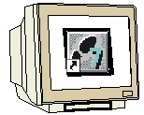
Programmierung


Beispielaufgabe


Hinweise

1. Vorwort

Das Modul D14 ist inhaltlich der Lehreinheit ‚Industrielle Feldbussysteme’ zugeordnet.

Grundlagen der
STEP 7- Programmierung
2 - 3 Tage Module A
Industrielle
Feldbussysteme
2- 3 Tage Module D
Weiterführende Funktionen der
STEP 7- Programmierung
2- 3 Tage Module B
Prozess-
visualisierung
2- 3 Tage Module F
Programmier-sprachen
2- 3 Tage Module C
IT- Kommunikation
mit SIMATIC S7
2- 3 Tage Module E
Anlagensimulation
mit SIMIT SCE
1-2 Tage Module G
Frequenzumrichter
an SIMATIC S7
2-3 Tage Module H

Lernziel:

Der Leser soll in diesem Modul lernen wie eine sicherheitstechnische Anwendung am PROFIBUS (PROFIsafe) in Betrieb genommen wird. Dabei wird am PROFIBUS die CPU 315F-2 PN/DP als Master mit einer ET 200S als Slave eingesetzt um an einer Presse die Schutztüre zu überwachen. Not-Halt wird hier ebenfalls über die ET200S realisiert. Das Modul zeigt die prinzipielle Vorgehensweise anhand eines kurzen Beispiels.

Voraussetzungen:

Für die erfolgreiche Bearbeitung dieses Moduls wird folgendes Wissen vorausgesetzt:

• Kenntnisse in der Handhabung von Windows
• Grundlagen der SPS- Programmierung mit STEP 7 (z.B. Modul A3 - ‚Startup’
SPS- Programmierung mit STEP 7)
• Grundlagen zum PROFIBUS DP (z.B. Anhang IV – Grundlagen zu
Feldbussystemen mit SIMATIC S7-300)

Benötigte Hardware und Software

1 PC, Betriebssystem Windows XP Professional mit SP2 oder SP3 / Vista 32 Bit Ultimate und Business / Server 2003 SP2 mit 600MHz ( nur XP) / 1 GHz und 512MB ( nur XP) / 1 GB RAM, freier Plattenspeicher ca. 650 - 900 MB, MS-Internet-Explorer 6.0 und Netzwerkkarte
2 Software STEP 7 V 5.4
3 Software S7 Distributed Safety V5.4
4 MPI/PROFIBUS- Schnittstelle für den PC (z.B. SIMATIC PC-Adapter USB)
5 SPS SIMATIC S7-300 mit CPU 315F-2 PN/DP
Beispielkonfiguration:
- Netzteil: PS 307 2A
- CPU: CPU 315F-2 PN/DP
6 Dezentrale Peripherie ET 200S für PROFIsafe mit digitalen Ein- und Ausgängen.
Beispielkonfiguration:
- Interfacemodul IM151-1 HF
- Powermodul PM-E DC24V
- Digitales Eingabemodul 2DI DC24V für den Anschluss eines Tasters und eines Schalters
- Digitales Eingabemodul 2DI DC24V für den Anschluss des Rückführkreises eines Verbrauchers
- Digitales Ausgabemodul 4DO DC24V/0.5A für den Anschluss zweier Lampen
- Powermodul PM-E DC 24V…48V/AC24V…230V
- Fehlersicheres digitales Eingabemodul 4/8 F-DI DC24V für den Anschluss eines
zweikanaligen Not-Halt und von zwei Schutztürkontakten
- Fehlersicheres digitales Ausgabemodul 4 F-DO DC24V/2A für den Anschluss eines
Verbrauchers an zwei separat fehlersicher abschaltbaren Schützen K1 und K2.
Hier ist der Verbraucher die Versorgungsspannung zu einer Presse.
7 PROFIBUS- Verbindung zwischen IE/PB Link und ET200S
8 Not-Halt-Taster 2-kanalig verdrahtet an F-DI- Modul der ET200S
9 Presse mit Schutztür Abfrage der Schutztüre über 2 Kontakte verdrahtet auf F-DI-Modul
10 Verbindungsleitungen zum Modell Presse und zum Not-Aus-Taster

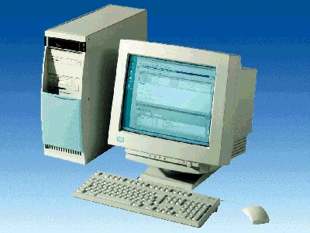
1 PC
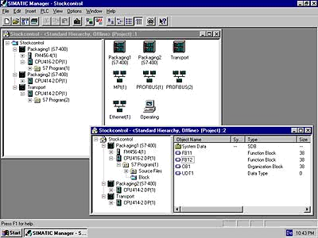
2 STEP 7

4 PC Adapter USB

3 Distributed Safety

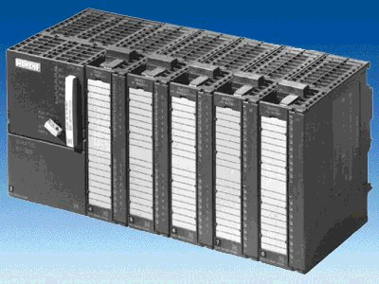
5 SIMATIC S7-300 mit
CPU 315F-2 PN/DP

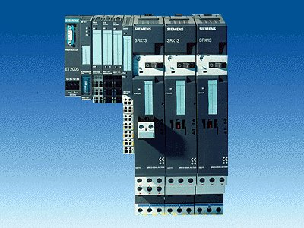
6 ET200S mit
sicheren Ein-/Ausgangsmodulen PROFIsafe

7 PROFIBUS- Leitung

10 Verbindungsleitungen
zum Modell Presse

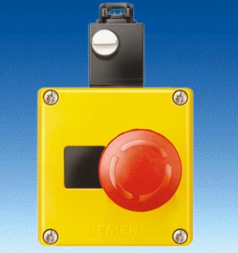
8 Not-Halt-Taster

9 Presse mit Schutztür

Verdrahtungsschema

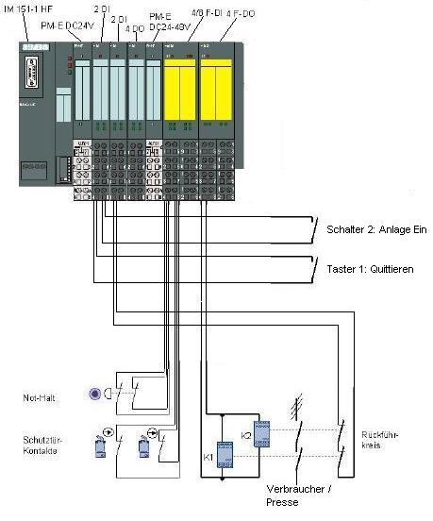

2. Hinweise zum Einsatz der CPU 315F-2 PN/DP
Die CPU 315F-2 PN/DP ist eine CPU die mit 2 integrierten Schnittstellen ausgeliefert wird.
• Die erste Schnittstelle ist eine kombinierte MPI/PROFIBUS-DP– Schnittstelle, die am
PROFIBUS DP als Master oder Slave für den Anschluss von dezentraler
Peripherie/Feldgeräten mit sehr schnellen Reaktionszeiten eingesetzt werden kann.
Des weiteren kann Die CPU hier über MPI oder auch über PROFIBUS DP
programmiert werden
• Die zweite Schnittstelle ist eine integrierten PROFINET- Schnittstelle.
Diese ermöglicht den Einsatz der CPU als PROFINET IO- Controller für den Betrieb von
dezentraler Peripherie an PROFINET. Über diese Schnittstelle kann die CPU ebenfalls
programmiert werden!
• An beiden Schnittstellen können auch fehlersichere Peripheriegeräte mit PROFIsafe- Profil
eingesetzt werden.
• 1-Bus-Konzept, Übertragung von F-Signalen und Standard-Signalen über ein
Busmedium (PROFIBUS DP oder PROFINET)
• Fehlersichere Peripheriebaugruppen der ET 200M/S/eco dezentral anschließbar
• Gemischter Aufbau von F-Baugruppen und Standardbaugruppen in einer Station
• Anschluss von Feldgeräten anderer Hersteller möglich.
• Standard-Baugruppen für nicht sicherheitsgerichtete Anwendungen sowohl zentral
wie dezentral betreibbar
• Erfüllt Sicherheitsanforderungen bis SIL 3 nach IEC 61508, AK 6 nach DIN V 19250 und
Kat. 4 nach EN 954-1
• Standard- als auch sicherheitsrelevante Aufgaben mit nur einer CPU lösbar

Die CPU 315F basiert auf einer Standard- CPU (F steht hier für fehlersicher), deren Betriebssystem um verschiedene Schutzmechanismen erweitert wurde, um die Abarbeitung sicherheitsgerichteter Anwenderprogramme zu ermöglichen.
Dies wird für den Aufbau eines fehlersicheren Automatisierungssystems in Anlagen mit erhöhten Sicherheitsanforderungen benötigt. Einsatzbereich ist vorrangig in der Fertigungstechnik.
Die dezentralen Peripheriegeräte ET 200S PROFIsafe mit fehlersicheren Peripheriebaugruppen sind sowohl an die integrierten PROFIBUS DP / PROFINET- Schnittstellen als auch über externe PROFIBUS/PROFINET- CPs anschließbar. Die sicherheitsgerichtete Kommunikation erfolgt über PROFIBUS DP /PROFINET mit PROFIsafe- Profil.

Sicherheitskonzept
Die Sicherheitsfunktionen der CPU 315F sind im F-Programm der CPU und in den fehlersicheren Signalbaugruppen enthalten. Die fehlersicheren Baugruppen können in den dezentralen Peripheriesystemen ET 200M und ET 200S verwendet werden

Die fehlersicheren Signalbaugruppen überwachen Ausgangs- und Eingangssignale durch Diskrepanzanalysen und Testsignalaufschaltungen.
Die CPU überprüft den ordnungsgemäßen Betrieb der Steuerung durch regelmäßige Selbsttests, Befehlstests sowie logische und zeitliche Programmlaufkontrolle. Zusätzlich wird die Peripherie durch Anforderung von Lebenszeichen kontrolliert.
Wird ein Fehler im System diagnostiziert, wird dieses in einen sicheren Zustand gefahren.
Zum Betrieb der CPU 315F ist keine F- Runtime Lizenz erforderlich.

Zusätzlich können, neben den fehlersicheren Baugruppen, auch Standard-Baugruppen eingesetzt werden.
Dadurch ist es möglich, ein vollintegriertes Steuerungssystem für eine Anlage aufzubauen, in der neben sicherheitsgerichteten auch Standard- Bereiche existieren.
Die gesamte Anlage wird mit den gleichen Standard- Werkzeugen projektiert und programmiert.

Programmierung

Die Programmierung der CPU 315F erfolgt wie bei den anderen SIMATIC S7-Systemen. Das Anwenderprogramm für nicht fehlersichere Anlagenteile wird mit den bewährten Programmierwerkzeugen von STEP 7, erstellt.
Für die Programmierung der sicherheitsgerichteten Programme ist das Softwarepaket “S7 Distributed Safety V5.4” unerlässlich. Es enthält alle Elemente, die Sie zum Engineering benötigen.

Die Programmierung für die CPU 315F erfolgt mit den STEP 7-Sprachen F-KOP und F-FUP. Hier können Sicherheitsfunktionen wie:
• frei programmierbare sichere Verknüpfung von Sensoren mit Aktoren
• selektive sichere Abschaltung von Aktoren
realisiert werden

Der Funktionsumfang bezüglich Operationen und Datentypen ist dabei eingeschränkt.
Durch eine spezielle Vorgabe bei der Kompilierung wird ein sicherheitsgerichtetes, passwortgeschütztes Programm erzeugt. Neben dem fehlersicheren Programm kann auf einer CPU parallel auch ein Standardprogramm ablaufen (Koexistenz), das keinen Einschränkungen unterliegt.

Zusätzlicher Bestandteil dieses Softwarepakets ist die F-Bibliothek mit vorgefertigten und vom TÜV abgenommenen Programmierbeispielen für sicherheitsgerichtete Funktionen. Diese Programmierbeispiele können vom Anwender verändert werden; die Änderungen müssen dann aber neu zertifiziert werden.

Optionspaket S7 Distributed Safety
Das Paket enthält alle erforderlichen Funktionen und Bausteine zur Erstellung des F-Programms. Damit „S7 Distributed Safety V5.4“ abläuft, muss STEP 7 ab V5.3+SP3 auf dem PG/PC geladen sein
Das F-Programm mit den Sicherheitsfunktionen wird in F-FUP oder F-KOP oder mit speziellen Funktionsbausteinen aus der F-Bibliothek verschaltet. Die Verwendung von F-FUP oder F-KOP vereinfacht die Projektierung und Programmierung der Anlage und, durch die anlagenübergreifende, einheitliche Darstellung, auch die Abnahme. Der Programmierer kann sich ganz auf die Projektierung der sicherheitsgerichteten Anwendung konzentrieren, ohne zusätzliche Werkzeuge einsetzen zu müssen.

Hinweise:
- In diesem Modul wird die CPU 315F-2 PN/DP am PROFIBUS als Master eingesetzt.
- Dabei werden F-Baugruppen und Standardbaugruppen eingebunden.
- Zum Betrieb dieser CPU ist eine Micro Memory Card erforderlich!
- Die Adressen der Ein- und Ausgangsbaugruppen können bei dieser CPU parametriert werden.

3. Hinweise zum Einsatz der ET200S mit IM 151-1 HF
Die SIMATIC ET 200S ist ein feinmodular aufgebautes, dezentrales Peripheriegerät. Es kann mit unterschiedlichen Interfacemodulen betrieben werden:
IM 151-1 BASIC, IM 151-1 STANDARD und IM 151-1 FO STANDARD zum Anschluss von max. 63 Peripheriemodulen (alle Typen, außer PROFIsafe) an den PROFIBUS DP; alternativ Busanschluss mit RS 485 Sub-D-Stecker oder über integrierten Lichtleiteranschluss
IM 151-1 HIGH-FEATURE zum Anschluss von max. 63 Peripheriemodulen (alle Typen, auch taktsynchroner Betrieb für PROFIsafe) an den PROFIBUS-DP; Busanschluss mit RS485 Sub-D-Stecker
IM 151-3 PN zum Anschluss von max. 63 Peripheriemodulen (alle Typen, auch taktsynchroner Betrieb für PROFIsafe) an PROFINET IO-Controller; Busanschluss über RJ45 Stecker
IM 151-7/F-CPU, IM 151-7/CPU bzw. IM 151-7/CPU FO zum Anschluss von max. 63 Peripheriemodulen (alle Typen, PROFIsafe nur mit IM151-7/F-CPU) an den PROFIBUS DP; alternativ Busanschluss mit RS 485 Sub-D-Stecker oder über integrierten Lichtleiteranschluss. Mit integrierter CPU 314 der SIMATIC S7-300 zur Vorverarbeitung der Prozessdaten.
Die folgenden Peripheriemodule können hier eingesetzt werden:
Powermodule zur individuellen Gruppierung von Last- und Geberversorgungsspannungen und deren Überwachung
Digitale Elektronikmodule zum Anschluss digitaler Sensoren und Aktoren
Analoge Elektronikmodule zum Anschluss analoger Sensoren und Aktoren
Sensormodul zum Anschluss von IQ-Sense-Sensoren
Technologiemodule Elektronikmodule mit integrierten technologischen Funktionen z.B. Zählen, Positionieren, Datenaustausch usw.
Frequenzumrichter- und Motorstartermodule
Für den Schuleinsatz hat man so ein durchgängiges System an dem eine Vielzahl an Technologien gelehrt werden können

Hinweise:
- In diesem Modul wird das Interfacemodul IM151-1 HF(HIGH- FEATURE) als
PROFIBUS DP -Slave eingesetzt.
- Dabei sind F-Baugruppen und Standardbaugruppen gesteckt.
- Die PROFIBUS- Adresse wird binärcodiert an 8 Schaltern am Interfacemodul IM151-1 HF
eingestellt. Der unterste Schalter muss hier dabei auf OFF stehen. Jedem anderen Schalter ist
eine Zahl zugeordnet. Diese Zahlen addieren sich zu der PROFIBUS- Stationsadresse
Eine veränderte Einstellung der PROFIBUS- Adresse wird erst bei Spannungswiederkehr
übernommen. Folglich muss das Interfacemodul IM151-1 HF aus- und dann wieder
eingeschaltet werden.

4. Inbetriebnahme von PROFIsafe mit CPU 315F-2 PN/DP und ET 200S
Im Folgenden wird die Inbetriebnahme einer PROFIsafe- Anwendung gezeigt. Dabei wird die CPU 315F-2 PN/DP am PROFIBUS als Master mit einer ET 200S als Slave eingesetzt um an einer Presse die Schutztüre zu überwachen. Not-Halt wird hier ebenfalls über die ET200S realisiert.

1. Das zentrale Werkzeug in STEP 7 ist der ‚SIMATIC Manager’, der hier mit einem Doppelklick aufgerufen wird. ( → SIMATIC Manager)
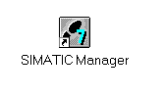

2. STEP 7- Programme werden in Projekten verwaltet . Ein solches Projekt wird nun angelegt ( → Datei → Neu)
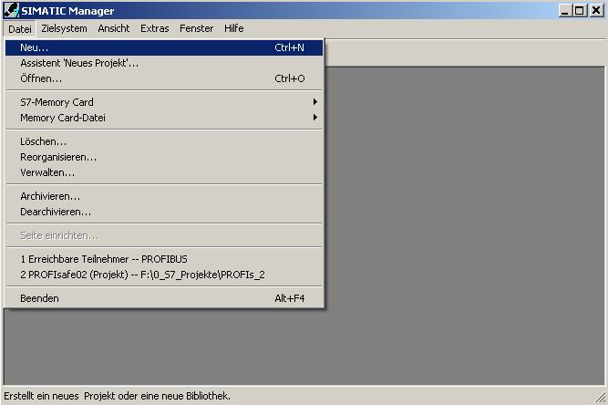

3. Dem Projekt wird nun der ‚Name’ ‚CPU315F_PROFIsafe’ gegeben. ( → CPU315F_PROFIsafe → OK)

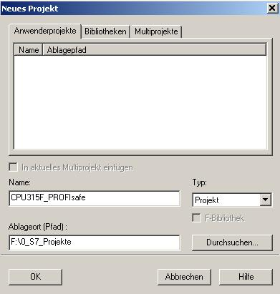

4. Markieren Sie Ihr Projekt und fügen Sie ein ‚PROFIBUS- Subnetz’ ein. (→ CPU315F_PROFIsafe → Einfügen → Subnetz → PROFIBUS).
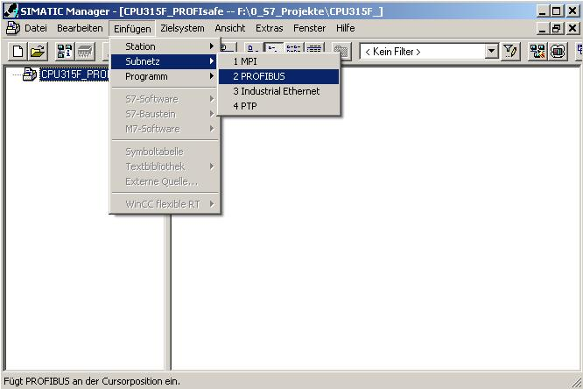

5. Dann wird, nachdem Sie Ihre Station erneut markiert haben eine ‚SIMATIC 300-Station’ eingefügt. (→ CPU315F_PROFIsafe → Einfügen → Station → SIMATIC 300-Station)

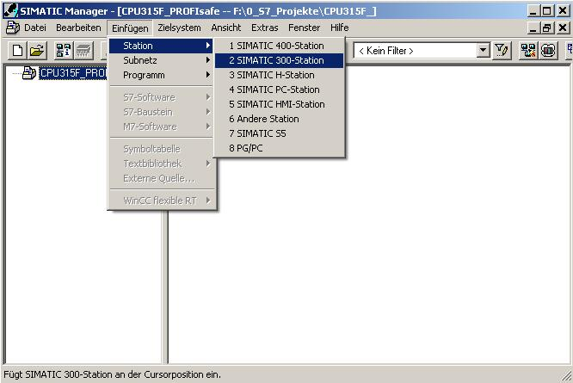
6. Konfigurationswerkzeug für die ‚Hardware’ mit einem Doppelklick öffnen. (→ Hardware)
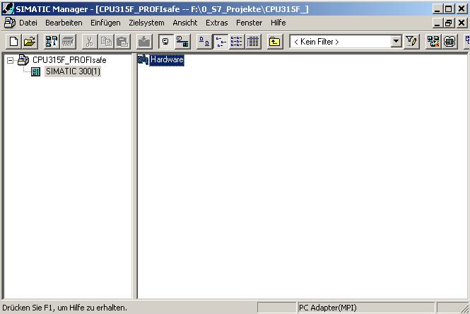

7. Hardwarekatalog durch einen Klick auf das Symbol ‚’ öffnen. (→ )
Dort werden Ihnen, unterteilt in die Verzeichnisse:
• PROFIBUS-DP
• PROFIBUS-PA
• PROFINET IO
• SIMATIC 300
• SIMATIC 400,
• SIMATIC PC Based Control
• SIMATIC PC Station
alle Baugruppenträger, Baugruppen und Schnittstellenmodule für die Projektierung Ihres Hardwareaufbaus zur Verfügung gestellt. ‚Profilschiene’ mit einem Doppelklick einfügen. ( → SIMATIC 300 → RACK-300 → Profilschiene )

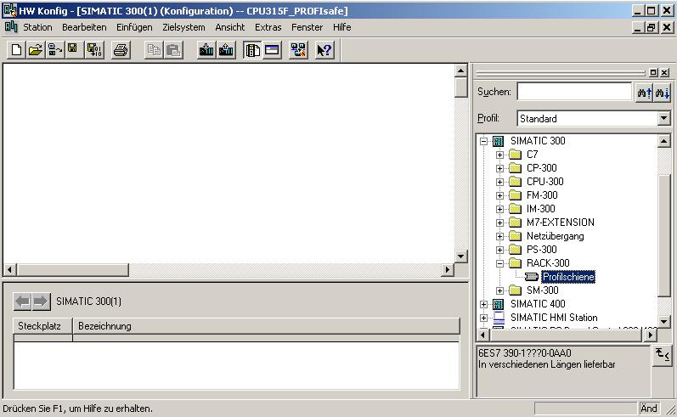

Danach wird automatisch eine Konfigurationstabelle für den Aufbau des Racks 0 eingeblendet.

8. Aus dem Hardwarekatalog können nun alle Baugruppen ausgewählt und in der Konfigurationstabelle eingefügt werden, die auch in Ihrem realen Rack gesteckt sind.
Dazu müssen Sie auf die Bezeichnung der jeweiligen Baugruppe klicken, die Maustaste
gedrückt halten und per Drag & Drop in eine Zeile der Konfigurationstabelle ziehen.
Wir beginnen mit dem Netzteil ‚PS 307 2A’. (→ SIMATIC 300 → PS-300 → PS 307 2A)

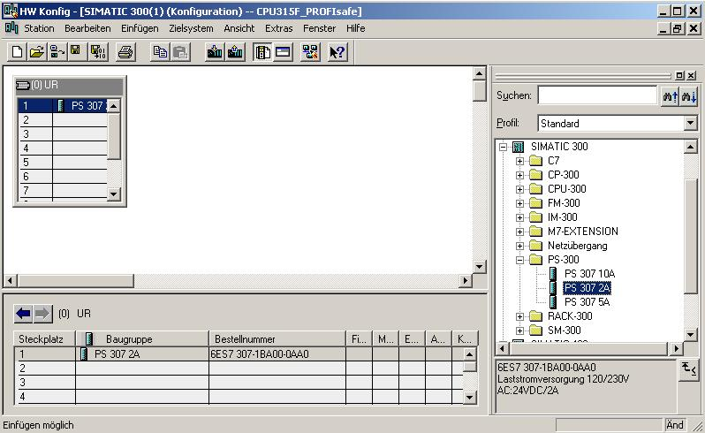

Hinweis: Falls Ihre Hardware von der hier gezeigten abweicht, so müssen Sie einfach die entsprechenden Baugruppen aus dem Katalog auswählen und in Ihr Rack einfügen.
Die Bestellnummern der einzelnen Baugruppen, die auch auf den Komponenten stehen, werden in der Fußzeile des Katalogs angezeigt.
9. Im nächsten Schritt ziehen wir die ‚CPU 315F-2 PN/DP’ auf den zweiten Steckplatz . Dabei können Bestellnummer und Version der CPU auf der Front der CPU abgelesen werden. (→ SIMATIC 300 → CPU-300 → CPU 315F-2 PN/DP → 6ES7 315-2FH10-0AB0 → V2.3)
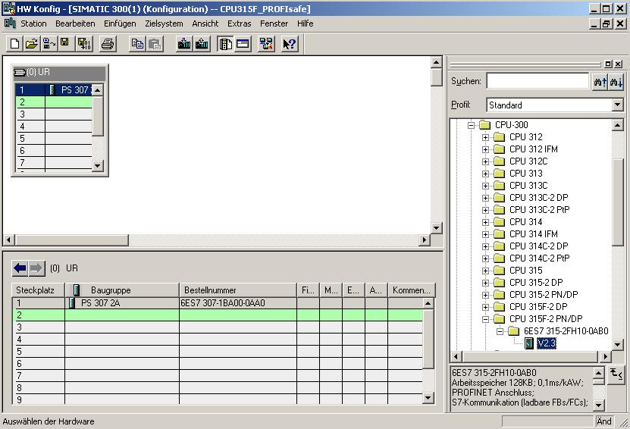
10. Beim Eintragen der CPU erscheint folgendes Fenster, in dem Sie mit einem Klick auf ‚Neu’ ein ‚Ethernet’- Netz anlegen können.
Für eine korrekte Vernetzung müssen Sie der CPU 315F-2 PN/DP eine ‚IP- Adresse’ zuordnen und die ‚Subnetzmaske’ festlegen. Optional kann für Netzübergreifende Kommunikation auch eine ‚Router- Adresse’ ausgewählt werden. Bestätigen Sie Ihre Eingaben mit ‚OK’ (→ Neu → IP- Adresse: 192.168.1.10 → Subnetzmaske: 255.255.255.0 → Ethernet(1) → Router verwenden → Adresse: 192.168.1.1 → OK)

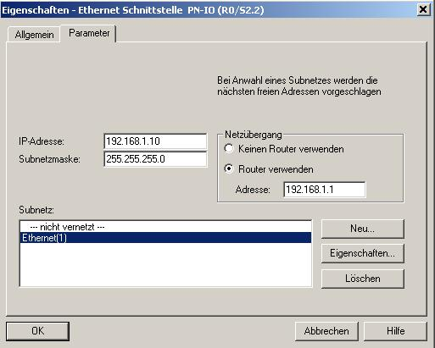

Hinweis: Für die Bearbeitung dieses Moduls ist eine Parametrierung am Ethernet nicht notwendig, da im weiteren Ablauf der Zugriff auf die CPU über MPI bzw. PROFIBUS erfolgt.

11. Nun muss noch die ‚MPI/DP’- Schnittstelle auf PROFIBUS DP umgestellt werden. Führen Sie bitte dazu einen Doppelklick auf die Zeile ‚MPI/DP’ in der Hardwarekonfiguration aus. ( → MPI/DP)
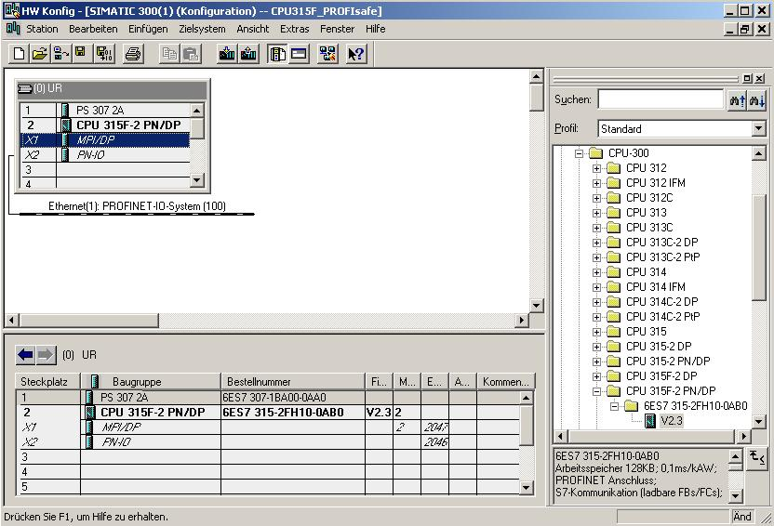

12. Wählen Sie nun als ‚Typ’ der Schnittstelle ‚PROFIBUS’ und klicken dann zur Einstellung der Parameter auf ‚Eigenschaften’. (→ PROFIBUS → Eigenschaften)

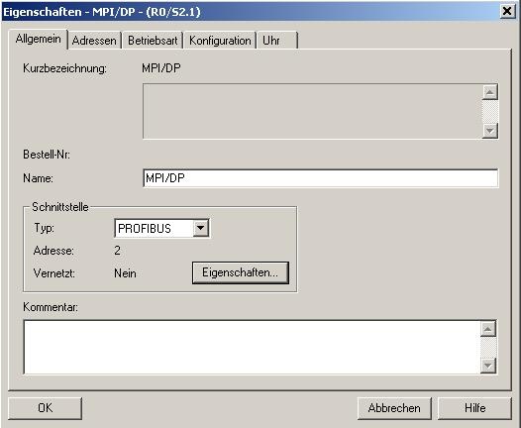
13. Dann erscheint folgendes Fenster, in dem Sie der CPU 315F-2 PN/DP eine
‚PROFIBUS- Adresse’ zuordnen und das bereits erstellte ‚PROFIBUS’- Netz auswählen müssen.. Wenn Sie die Parameter des PROFIBUS- Netzes verändern wollen, so müssen Sie dieses markieren und dann auf ‚Eigenschaften’ klicken. Bestätigen Sie Ihre Eingaben zweimal mit ‚OK’. (→ PROFIBUS- Adresse: 2 → PROFIBUS(1) → Eigenschaften → OK→ OK)

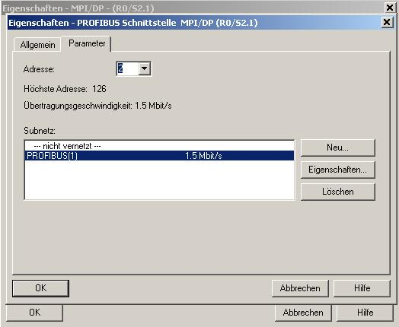

14. Mit einem Doppelklick auf die ‚CPU 315F-2 PN/DP’ öffnen Sie deren Eigenschaftsdialog. ( → CPU 315F-2 PN/DP)

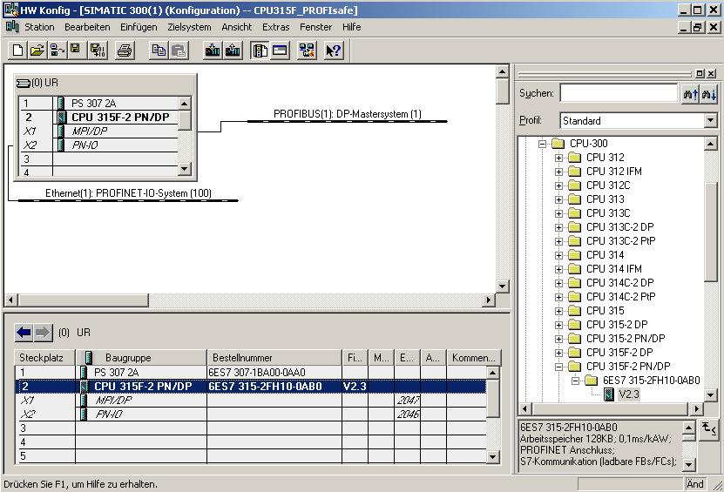
15. Im Register ‚Schutz’ nehmen Sie zum Einstellen der ‚Schutzstufe’ folgende Einstellungen vor:
• Wählen Sie unterhalb der Optionsschaltfläche ‚1: Zugriffschutz für F-CPU’ die Option
‚Durch Passwort aufhebbar’.
• Aktivieren Sie das Optionskästchen ‚2: Schreibschutz’.
• Geben Sie unterhalb der Optionsschaltfläche ‚3: Schreib-/Leseschutz’ das max. 8-stellige
Passwort für die F-CPU ein, z. B. "pw_fcpu". Wiederholen Sie Ihre Eingabe in dem Feld
‚Nochmalige Eingabe’.
• Aktivieren Sie das Optionskästchen ‚CPU enthält Sicherheitsprogramm’.
(→Durch Passwort aufhebbar → Schreibschutz → pw_fcpu → pw_fcpu → CPU enthält Sicherheitsprogramm)

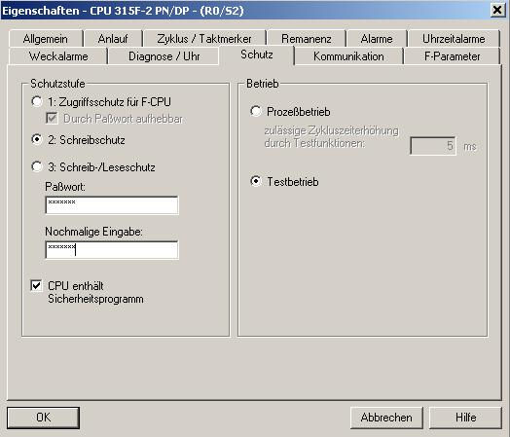

16. Im Register ‚Zyklus/Taktmerker’ nehmen Sie folgende Einstellungen vor:
• Wählen Sie bei "OB85-Aufruf bei Peripheriezugriffsfehler" ‚Nur bei kommenden und
gehenden Fehlern’.
• Aktivieren Sie das Optionskästchen für ‚Taktmerker’ und tragen als Merkerbyte die ‚0’ ein.
(→ Zyklus/Taktmerker → Nur bei kommenden und gehenden Fehlern → 0)

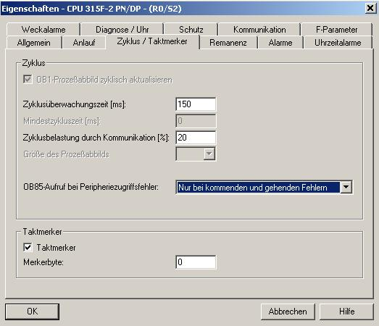

17. Wechseln Sie in das Register ‚Weckalarme’ und stellen Sie die Aufrufzeit für den Weckalarm- OB35 ein. (In den Weckalarm- OBs wird das Sicherheitsprogramm in festen zeitlichen Abständen aufgerufen.) (→ Weckalarme → OB35 → 50)

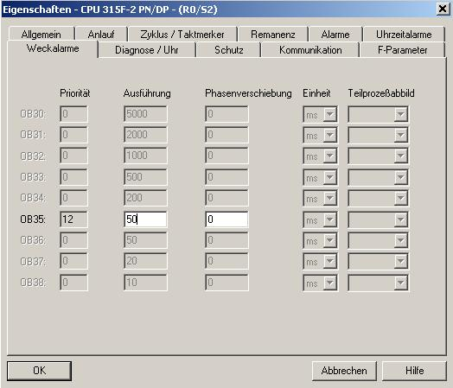

18. Wechseln Sie in das Register ‚F-Parameter’ und stellen hier die folgenden Parameter ein:
• die Basis für die PROFIsafe-Adressen
• ein Nummernband für F-Datenbausteine
• ein Nummernband für F-Funktionsbausteine
• die vom F-System verwendete Lokaldatenmenge.
Bestätigen Sie mit ‚OK’. (→ F-Parameter → OK)
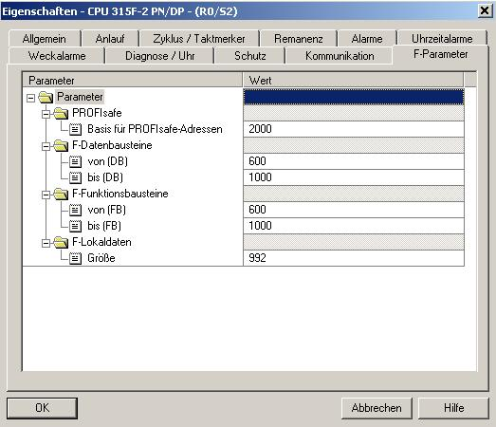

Hinweis: Beim Generieren des Sicherheitsprogramms werden automatisch F-Bausteine ergänzt
um ein ablauffähiges Sicherheitsprogramm zu erzeugen. Für diese automatisch ergänzten F-Bausteine
müssen Sie hier ein Nummernband reservieren.

19. Schließen Sie nun das Meldefenster zur notwendigen ‚Neugenerierung des Sicherheitsprogramms’. ( → Schließen → OK )
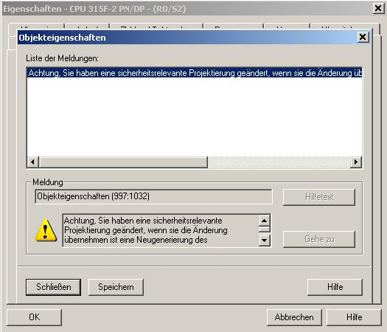
20. Nachdem Sie die Netzeinstellungen und die Parameter der ‚CPU 315F-2 PN/DP’ übernommen haben, erscheint rechts von der CPU416F-2 ein Balken, das ‚DP-Mastersystem’, an den Sie die PROFIBUS- Slaves anordnen können. Dies geschieht, indem Sie das gewünschte Modul (Hier die ‚ET 200S’ mit ‚IM151-1 HF’.) aus dem Hardwarekatalog in dem Pfad ‚PROFIBUS-DP’ per Drag & Drop mit der Maus anklicken und zum ‚DP-Mastersystem’ ziehen. (→ PROFIBUS-DP → ET 200S → IM151-1 HF ).
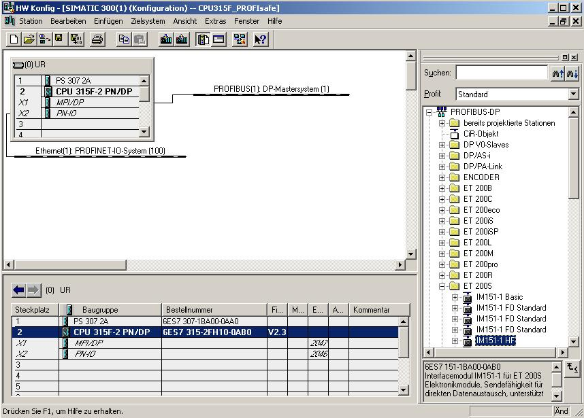

21. Beim Eintragen des Slaves erscheint folgendes Fenster, in dem Sie dem Slave eine
PROFIBUS- Adresse zuordnen müssen. Diese muss mit der identisch sein, die Sie an den Schaltern der ET 200S eingestellt haben. ( → 3 → OK )
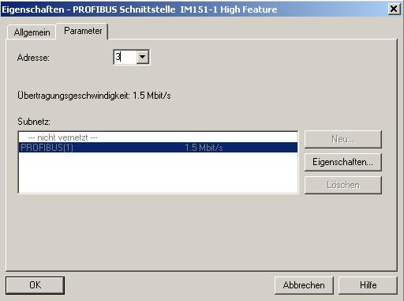
22. Mit einem Doppelklick auf die ‚IM151-1 HF’ öffnen Sie deren Eigenschaftsdialog. ( → IM151-1 HF)
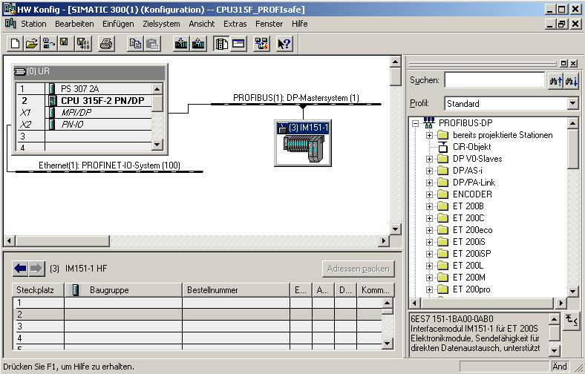

23. Im Register ‚Betriebsparameter’ behalten Sie die Standardeinstellungen bei wie unten dargestellt. Taktsynchronisation wird nicht benutzt. (→Betriebsparameter → OK)

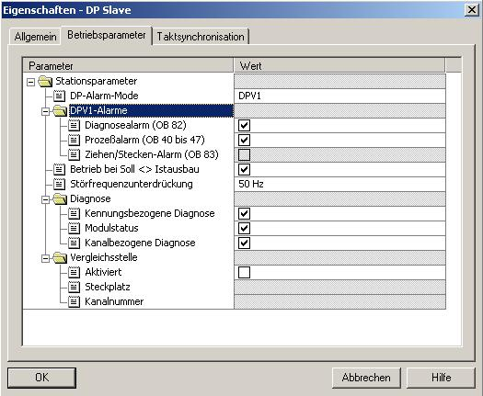

24. Nun müssen noch die in der ET200S gesteckten Module per Drag & Drop in der Konfigurationstabelle eingefügt werden. Wir beginnen mit dem Powermodul ‚PM-E DC24V’ das auf Steckplatz 1 gezogen wird. Mit einem Doppelklick auf die ‚PM-E DC24V’ öffnen Sie deren Eigenschaften.(→ PROFIBUS-DP → ET 200S → IM151-1 HF → PM → PM-E DC24V → PM-E DC24V)
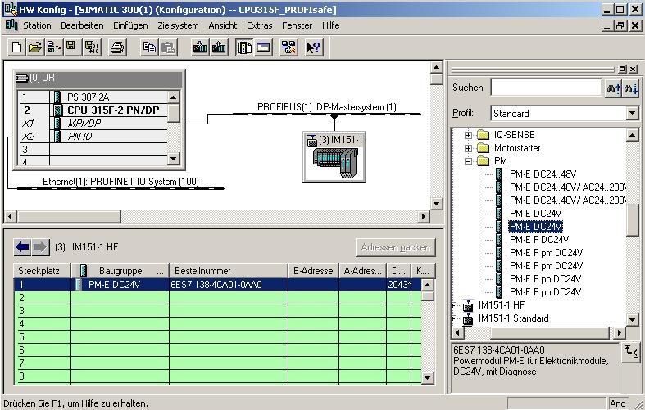

25. Bei den Parametern aktivieren Sie die ‚Diagnose: fehlende Lastspannung L+’ mit einem . ( → Diagnose: fehlende Lastspannung L+ → → OK )

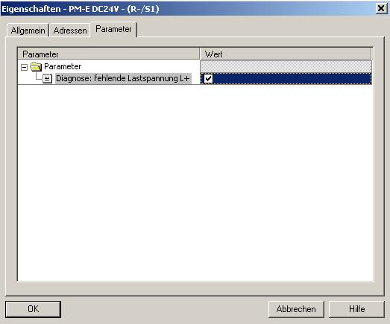
26. Im nächsten Schritt ziehen wir das digitale Eingangsmodul ‚2DI DC24V ST’ auf den zweiten und auf den dritten Steckplatz . Dabei können Bestellnummer und Version auf der Baugruppe abgelesen werden. (→PROFIBUS-DP → ET 200S → IM151-1 HF → DI → 2DI DC24V ST → 2DI DC24V ST)
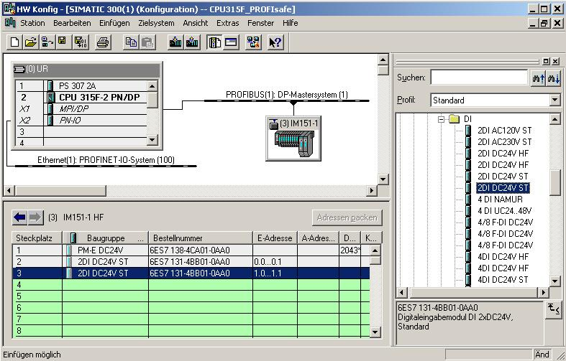

27. Dann ziehen wir das digitale Ausgangsmodul ‚4 DO DC24V/0,5A ST’ auf den vierten Steckplatz . Dabei können Bestellnummer und Version auf der Baugruppe abgelesen werden. (→PROFIBUS-DP → ET 200S → IM151-1 HF → DO → 4 DO DC24V/0,5A ST)
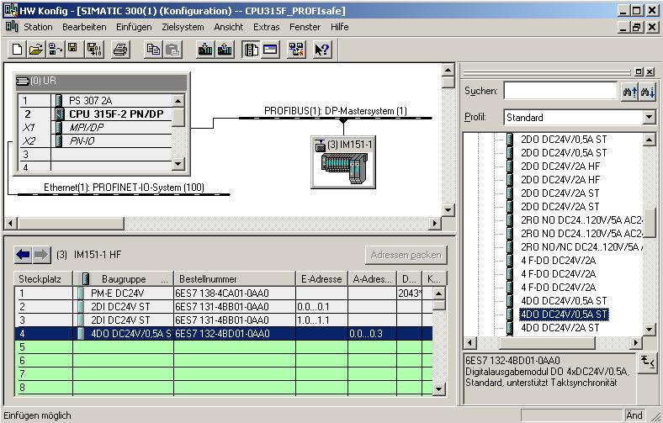
28. Nun kommt erneut ein Powermodul ‚PM-E DC24...48V/AC24...230V’ auf den fünften Steckplatz . Dabei können Bestellnummer und Version auf der Baugruppe abgelesen werden. Mit einem Doppelklick auf die ‚ PM-E DC24...48V/AC24...230V’ öffnen Sie deren Eigenschaften.(→ PROFIBUS-DP → ET 200S → IM151-1 HF → PM → PM-E DC24...48V/AC24...230V → PM-E DC24...48V/AC24...230V)
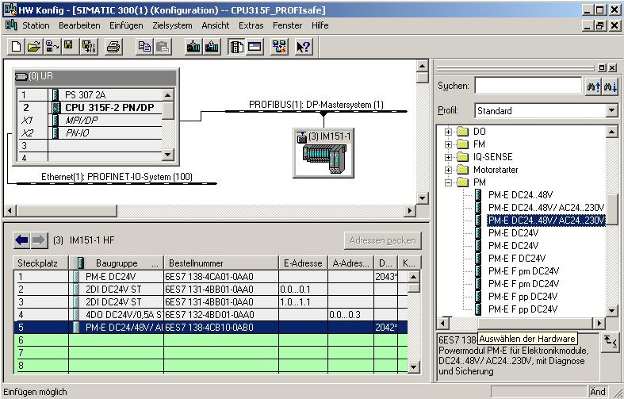

29. Bei den Parametern aktivieren Sie die ‚Diagnose: fehlende Lastspannung L+’ mit einem . ( → Diagnose: fehlende Lastspannung L+ → → OK )

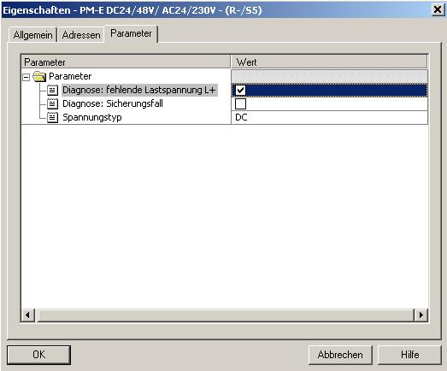
30. Im nächsten Schritt ziehen wir das fehlersichere digitale Eingangsmodul ‚4/8 F-DI DC24V’ auf den sechsten Steckplatz . Dabei können Bestellnummer und Version auf der Baugruppe abgelesen werden. Mit einem Doppelklick auf die ‚4/8 F-DI DC24V’ öffnen Sie deren Eigenschaften. (→PROFIBUS-DP → ET 200S → IM151-1 HF → DI → 4/8 F-DI DC24V → 4/8 F-DI DC24V)
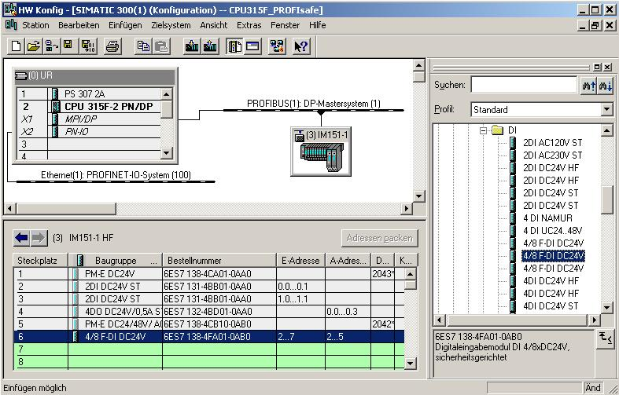

31. Im Register ‚Adressen’ können Sie die Adressbereiche des Moduls ändern. Dabei muss jedoch sichergestellt sein, dass für die Anfangsadressen der Aus- und Eingangsdatenbereiche identische Werte vergeben werden. ( → Adressen → 200 → 200 )
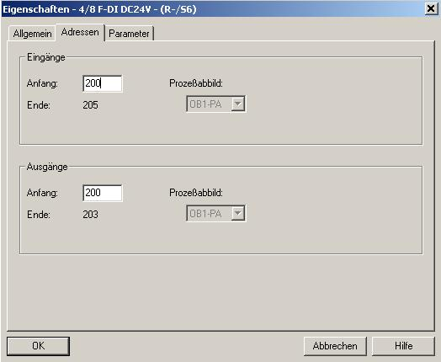
32. Im Register ‚Parameter’ können Sie folgende Parameterwerte verändern:
• F-Parameter für PROFIsafe
• Baugruppenparameter
• Kanalspezifische Parameter
Hier soll an den Kanälen 0 und 4 ein 2-kanaliger Not-Halt-Schalter und an den Kanälen 1 und 5 die Positionsschalter für die Überwachung einer 2-kanaligen Schutztür angeschlossen werden. Nehmen Sie folgende Einstellungen vor und übernehmen diese dann mit ‚OK’. ( → Parameter → OK )

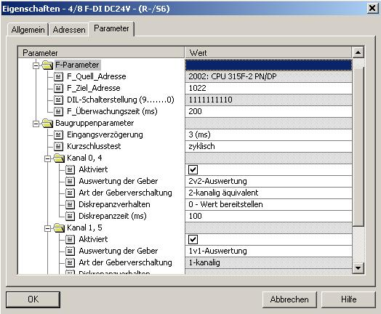
Hinweis zu „F-Parameter“:
Die PROFIsafe- Adressen müssen netz- und stationsweit eindeutig sein. Um einer falschen Parametrierung vorzubeugen, werden die Adressen automatisch vergeben. Die PROFIsafe- ‚F_Ziel_Adresse’ muss am F-Modul per DIL-Schalter eingestellt werden. Die PROFIsafe- ‚F_Quell_Adresse’ wird von der F-CPU vorgegeben (F-Parameter ‚Basis für PROFIsafe- Adressen’).
Innerhalb der F-Überwachungszeit muss ein gültiges aktuelles Sicherheitstelegramm von der FCPU empfangen werden. Andernfalls geht das F-Modul in den sicheren Zustand.
Die F-Überwachungszeit sollte einerseits so hoch sein, dass Telegrammverzögerungen toleriert werden, andererseits so niedrig, dass der Prozess möglichst schnell im Fehlerfall reagieren kann und ohne Beeinträchtigungen abläuft. Hilfe bei der Zeitermittlung bieten Berechnungstabellen die SIEMENS im Internet bereitstellt. (http://www4.ad.siemens.de/ww/view/de/ unter der Beitrags-ID 19138505)
Hinweis zu "Baugruppenparameter":
Bei zyklischem Kurzschlusstest müssen Sie für alle am F- Modul angeschlossenen Geber die internen Geberversorgungen verwenden und nicht verwendete Kanäle deaktivieren. Andernfalls werden an diesen Kanälen Fehler erkannt. Belassen Sie für unser Beispiel die Einstellungen der Baugruppenparameter unverändert.
Hinweis zu "Kanal x, y"- Parameter: ‚Auswertung der Geber’ und ‚Art der Geberverschaltung’ sind entsprechend der Geberverdrahtung zu parametrieren. Die Geberverdrahtung und die Sicherheitsqualität des Gebers sind entscheidend für die erreichbare Sicherheitsklasse.
Deaktivieren Sie nicht verwendete Kanäle 2, 6 und 3, 7.
Hinweis zu 2v2-Auswertung, Diskrepanzverhalten und Diskrepanzzeit:
Wenn bei zwei zusammengehörigen Eingangssignalen (‚2v2-Auswertung’ der Geber) unterschiedliche Pegel (bei Prüfung auf Antivalenz: gleiche Pegel) festgestellt werden, startet die hier parametrierbare ‚Diskrepanzzeit’. Während des modulinternen Ablaufs der Diskrepanzzeit wird, in Abhängigkeit von der Parametrierung des Diskrepanzverhaltens, der ‚letzte gültige Wert’ bzw. ‚0’ vom betroffenen Eingangskanal für die F-CPU zur Verfügung gestellt.
33. Schließen Sie nun das Meldefenster zur notwendigen ‚Neugenerierung des Sicherheitsprogramms’. ( → Schließen → OK )
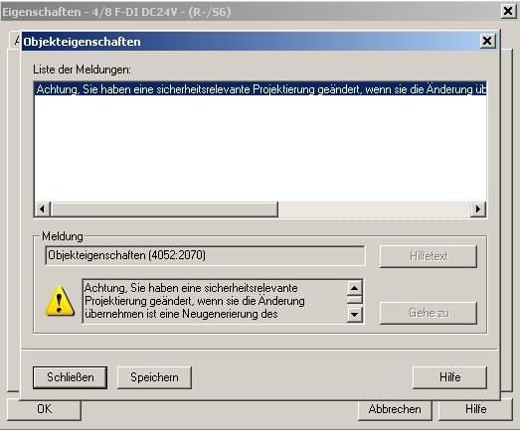
34. Im nächsten Schritt ziehen wir das fehlersichere digitale Ausgangsmodul ‚4 F-DO DC24V/2A’ auf den siebten Steckplatz . Dabei können Bestellnummer und Version auf der Baugruppe abgelesen werden. Mit einem Doppelklick auf die ‚4 F-DO DC24V/2A’ öffnen Sie deren Eigenschaften. (→PROFIBUS-DP → ET 200S → IM151-1 HF → DO → 4 F-DO DC24V/2A → 4 F-DO DC24V/2A)
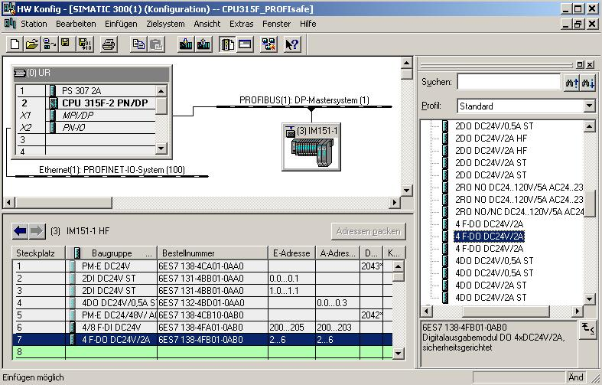

35. Neben den ‚Adressen’ , die hier auf 210 geändert werden, können hier im Register ‚Parameter’ die folgenden Parameterwerte verändert werden:
• F-Parameter für PROFIsafe
• Baugruppenparameter / Kanalspezifische Parameter
Hier soll an dem Kanal 0 die Presse, unser Verbraucher indirekt über 2 Schütze geschaltet werden.
Nehmen Sie folgende Einstellungen vor und übernehmen diese dann mit ‚OK’. ( → Parameter → OK )
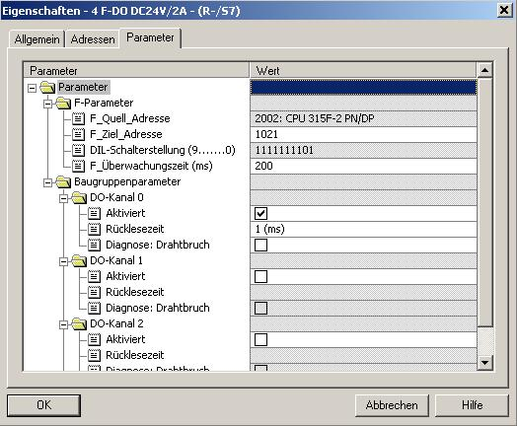

Hinweis zu "DO-Kanal x"-Parameter:
Jeder Ausgangskanal verfügt über eine eigene parametrierbare Rücklesezeit. Diese Zeit legt die maximale Dauer des Ausschalttests für den entsprechenden Kanal und somit auch die Rücklesezeit für den Ausschaltvorgang des Kanals fest. Eine Drahtbruchprüfung nutzen Sie für die Überwachung der Verbindung vom Ausgang zum Verbraucher. Deaktivieren Sie nicht verwendete Kanäle.
36. Schließen Sie nun das Meldefenster zur notwendigen ‚Neugenerierung des Sicherheitsprogramms’. ( → Schließen → OK )
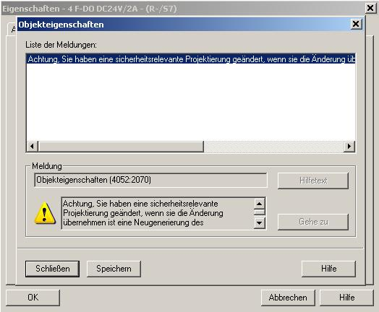

37. Die Konfigurationstabelle wird nun durch einen Klick auf ‚’ gespeichert und übersetzt. Dann kann die Konfiguration durch einen Klick auf ‚’ in die SPS geladen werden. Dabei sollte der Betriebsartenschalter an der CPU auf Stop stehen ! (→ → )
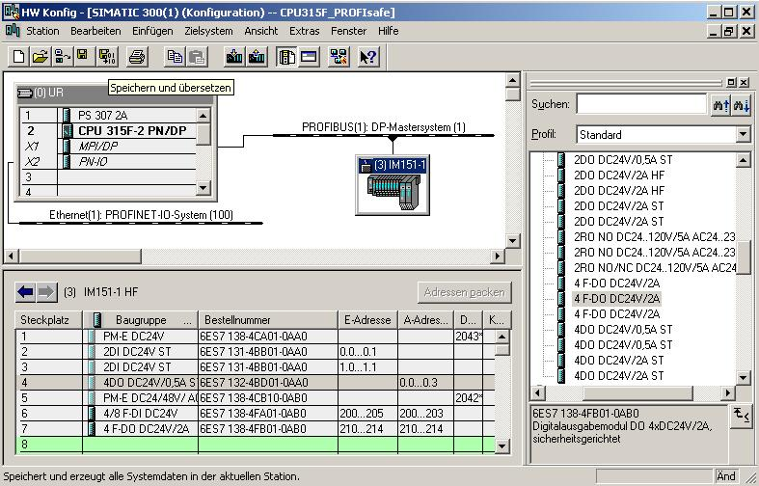

Hinweis: Stellen Sie sicher, dass Ihr Programmiergerät mit der CPU über MPI verbunden ist!
38. Die CPU 315F-2 PN/DP wird als Zielbaugruppe des Ladevorgangs bestätigt. (→ OK)
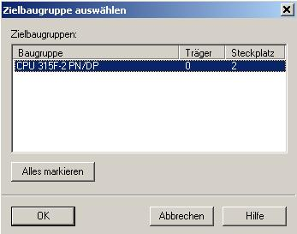

39. Im folgenden Dialog kann man sich die angeschlossenen Geräte im Netz ‚Anzeigen’ lassen Die MPI- Adresse der CPU im MPI- Netz wird dann angewählt. Sind Sie nur mit einer CPU verbunden, so können Sie gleich mit ‚OK’ übernehmen. (→ Anzeigen → OK)

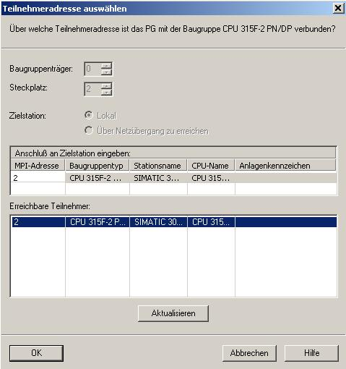

5. Programmbeispiel
In dem folgenden Sicherheitsprogramm soll eine Presse als Verbraucher 1 für einen Produktionsbereich sicherheitstechnisch Abgeschaltet werden wenn:
• eine durch zwei Kontakte überwachte Schutztüre geöffnet wird oder
• ein zweikanalig angeschlossener Not-Halt betätigt wird
Nach Betätigung des Not-Halt oder Öffnen der Schutztür ist eine Anwenderquittierung vor Ort nötig, um den Produktionsbetrieb wieder starten zu können.

In unserem Beispiel soll ein fehlersicherer Baustein mit einer Schutztürfunktion, einer
Not-Halt-Funktion (Sicherheitskreis für Abschaltung bei Not-Halt und bei offener Schutztür), einem Rückführkreis (als Wiedereinschaltschutz bei fehlerhaftem Verbraucher) und einer Anwenderquittierung für die Wiedereingliederung programmiert und zu einem Sicherheitsprogramm generiert werden.

Voraussetzung für die Programmierung ist eine korrekt angelegte Hardwarekonfiguration wie Sie in Kapitel 4 beschrieben wurde.

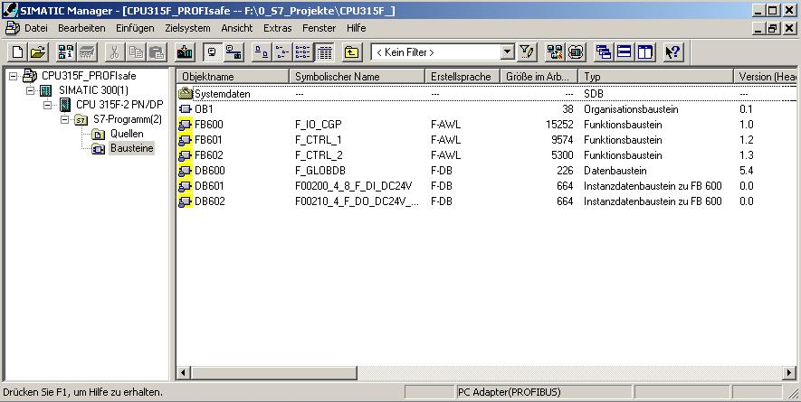

F-Peripherie-Datenbausteine
Zu jeder F-Peripherie wird beim Übersetzen in der Hardwarekonfiguration automatisch ein "F-Peripherie- DB" erzeugt und dafür gleichzeitig ein symbolischer Name in die Symboltabelle eingetragen. Sie können die für die Beispiel-Peripherie erzeugten F-Peripherie-DBs im Bausteincontainer sehen, es handelt sich um die F-Datenbausteine DB 601 und DB 602.

Der symbolische Name des F-Peripherie-DB wird aus dem festen Präfix "F", der Anfangsadresse der F-Peripherie und den in Hardwarekonfiguration in den Objekteigenschaften zur F-Peripherie eingetragenen Namen (max. 17 Zeichen) gebildet.
F-Global-DB
Der F-Global- DB "DB 600" ist ein fehlersicherer Datenbaustein, der automatisch eingefügt wird und alle globalen Daten des Sicherheitsprogramms und zusätzliche Informationen enthält, die das F-System benötigt.
Ein- und Ausgänge im Sicherheitsprogramm
Für die Programmierung des Beispiel-Sicherheitsprogramms stehen Ihnen nach der in Kapitel 4 beschriebenen Hardwarekonfiguration die folgenden Adressen und fehlersicheren Peripherie-DBs zur Verfügung:
Sie können auf die Variablen des F-Peripherie-DB über einen "vollqualifizierten DB-Zugriff"
(d. h. durch Angabe des symbolischen Namens des F-Peripherie-DB und durch Angabe des Namens der Variablen) zugreifen.
Projektierte Hardware | Anfangsadresse | Symbolischer Name | F-Peripherie-DB
digitales Elektronikmodul 2DI DC24V ST (6ES7 131-4BB01-0AA0) | 0
digitales Elektronikmodul 2DI DC24V ST (6ES7 131-4BB01-0AA0) | 1
digitales Elektronikmodul 4DO DC24V/0,5A ST (6ES7 132-4BD01-0AA0) | 0
fehlersicheres digitales Eingabemodul 4/8 F-DI DC24V (6ES7 138-4FA01-0AB0) | 200 | F00200_4_8_F_DI_DC24V | DB 601
fehlersicheres digitales Ausgabemodul F-DO DC24V/2A (6ES7 138-4FB01-0AB0) | 210 | F00210_4_F_DO_DC24V_2A | DB 602

1. Öffnen Sie nun in Ihrem Projekt die Symboltabelle. ( → Symbole)

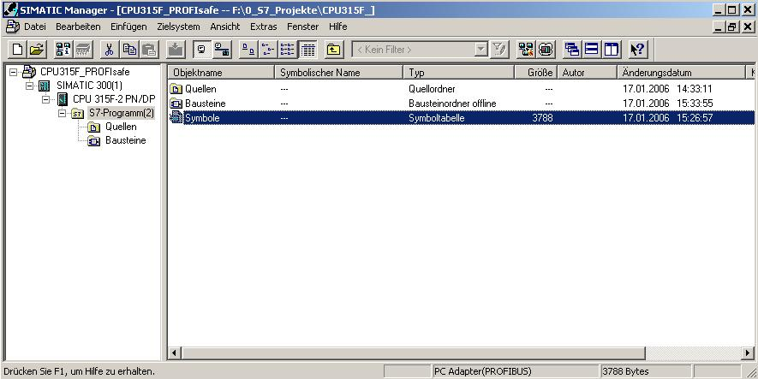
2. In der Symboltabelle vergeben Sie für die fehlersicheren und die Standard- Ein- und Ausgänge sowie für die verwendeten Merker symbolische Namen. Speichern und schließen Sie dann die Symboltabelle. ( → → )
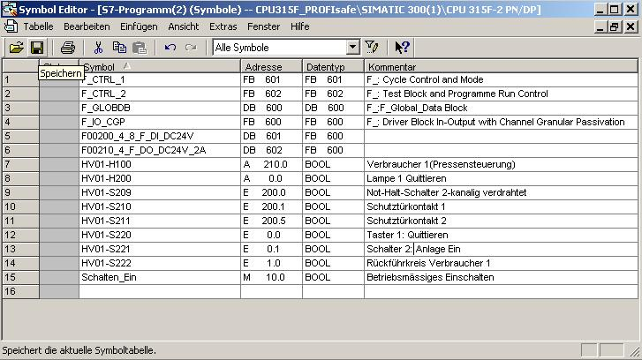

3. Legen Sie im SIMATIC Manager einen F-FB an. (→ Bausteine → Neues Objekt einfügen → Funktionsbaustein)

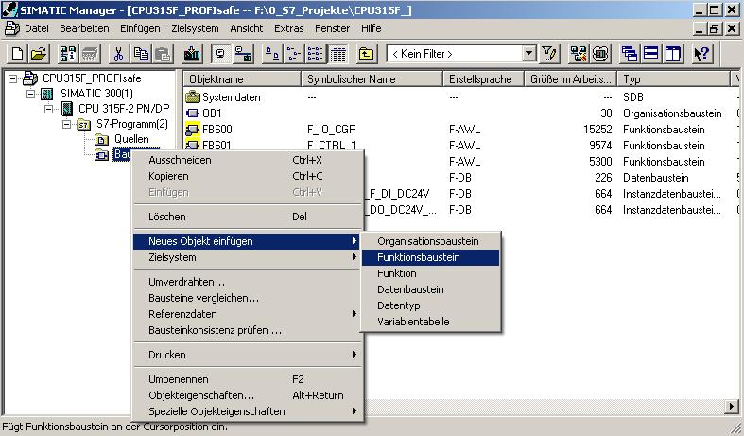

4. Geben Sie im Register ‚Allgemein- Teil1’ ‚Name’ und ‚Symbolischer Name’ ein. Wählen Sie als ‚Erstellsprache F-FUP’ und schließen Sie dann das Dialogfeld mit ‚OK’. ( → FB1 → FB_HAUPTPROGRAMM → F-FUP → OK)
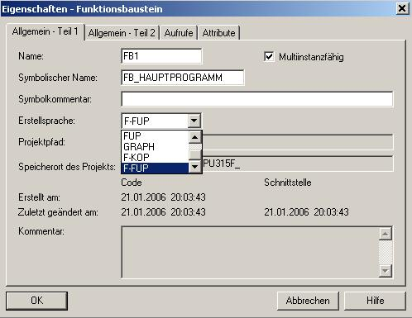

5. Öffnen Sie den ‚FB1’ durch Doppelklick im SIMATIC Manager. ( → FB1)

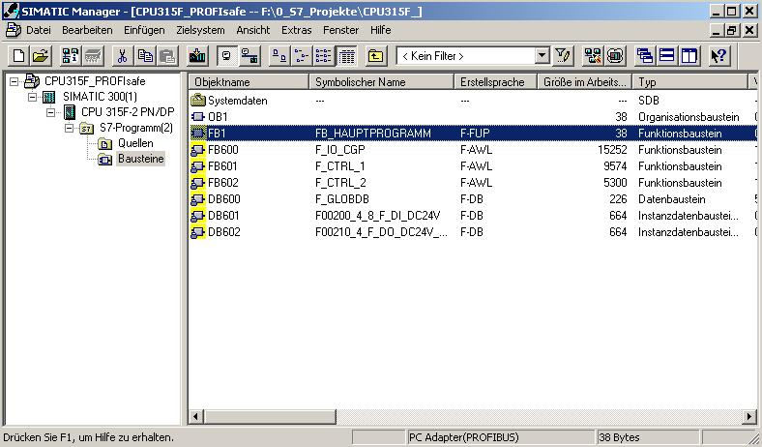

6. Geben Sie zweimal das max. 8-stellige Passwort ein und übernehmen es dann mit ‚OK’. ( → pw_fprog → pw_fprog)
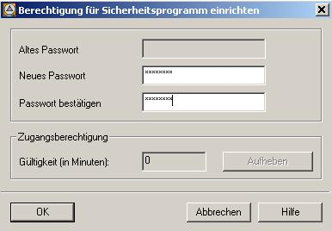

7. Legen Sie nun in dem Editor ‚KOP/AWL/FUP’ zuerst eine statische Variable mit dem Namen ‚FRG_SCHUTZTUER’ (Freigabe Schutztür) an. ( → STAT →FRG_SCHUTZTUER)

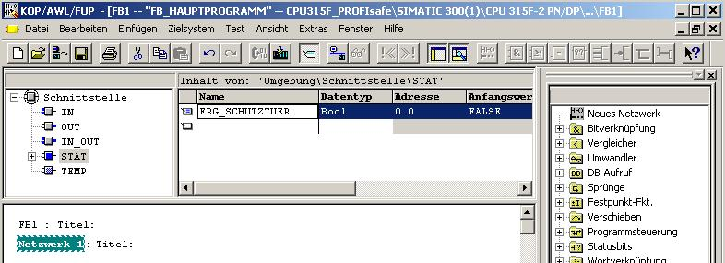
Hinweis:
Die Programmiersprachen F-FUP und F-KOP entsprechen grundsätzlich dem Standard- FUP/KOP. Zur Programmierung wird der Standard-FUP/KOP-Editor in STEP 7 verwendet.
F-FUP und F-KOP unterscheiden sich vom Standard im Wesentlichen durch Einschränkungen im Operationsvorrat und bei den verwendbaren Datentypen und Operandenbereichen
Im F- Programmelemente- Katalog werden angezeigt:
• die unterstützten Operationen
• F-FBs und F-FCs aus dem Bausteincontainer Ihres S7-Programms und
• F-Bausteine aus F-Bibliotheken, z. B. F-Applikationsbausteine der
F-Bibliothek Distributed Safety (V1), für Schutztürüberwachung u.a.
• Multiinstanzen.

8. Fügen Sie den fehlersicheren Applikationsbaustein FB 217 "F_SFDOOR" (Schutztürüberwachung) aus dem Bausteincontainer ‚F-Application Blocks’ ein, legen Sie den Instanz-DB an und versorgen Sie die Ein- und Ausgänge, wie im folgenden Bild dargestellt. ( → Bibliotheken → F-Application Blocks → FB217 → DB217 → Ja)
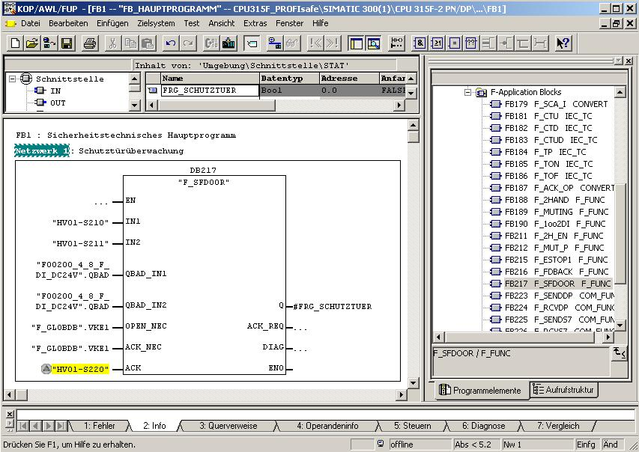
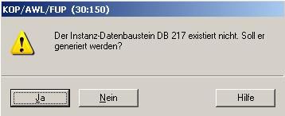

Das nicht sichere "Quittierungstaster"- Signal aus dem Standardprogramm ist gelb hinterlegt.
Hinweise: Wenn Sie in Ihrem Sicherheitsprogramm zur Versorgung von Parametern bei Bausteinaufrufen die booleschen Konstanten "0" und "1" benötigen, dann können Sie auf die Variablen "VKE0" und "VKE1" im F-Global-DB über einen vollqualifizierten DB-Zugriff zugreifen ("F_GLOBDB".VKE0 bzw. "F_GLOBDB".VKE1). In unserem Beispiel hat der F-Global-DB im Bausteincontainer die Nummer "DB 600".
Den Freigabeeingang EN und den Freigabeausgang ENO dürfen Sie bei der fehlersicheren Programmierung nicht verschalten, mit "0" versorgen oder auswerten!
Anschlüsse des FB 217:
Eingänge | Parameter | Datentyp | Beschreibung | Vorbesetzung
„HV01-S210“ | IN1 | BOOL | Schutztürkontakt 1 | 0
„HV01-S210“ | IN2 | BOOL | Schutztürkontakt 1 | 0
"F00200_4_8_F_DI_DC24V".QBAD | QBAD_ IN1 | BOOL | QBAD-Signal vom F-Peripherie DB des Eingangs IN1* | 0
"F00200_4_8_F_DI_DC24V".QBAD | QBAD_ IN2 | BOOL | QBAD-Signal vom F-Peripherie DB des Eingangs IN2* | 0
"F_GLOBDB".VKE1 | OPEN_NEC | BOOL | Vollqualifizierter Zugriff auf Variable VKE1 aus F-Global-DB** | 1
"F_GLOBDB".VKE1 | ACK_NEC | BOOL | Vollqualifizierter Zugriff auf Variable VKE1 aus F-Global-DB** | 1
"HV01-S220" | ACK | BOOL | Anwenderquittierung (durch Taster) | 0
Ausgänge | Parameter | Datentyp | Beschreibung | Vorbesetzung
#FRG_SCHUTZTUER | Q | BOOL | Freigabe Schutztür | 0
 | ACK_REQ | BOOL | Quittieranforderung | 0
 | DIAG | BYTE | Serviceinformation | B#16#0
* = Es müssen beide Eingänge QBAD_IN1 und QBAD_IN2 verschaltet werden, in unserem
Beispiel beide mit dem QBAD-Signal vom F-Peripherie-DB der 4/8 F-DI, an der die Schutztür-
Positionsschalter angeschlossen sind. Die Bausteinnummer des F-Peripherie-DB können Sie über
den symbolischen Namen in der Symboltabelle oder im SIMATIC Manager ersehen.
** = OPEN_NEC: 1 = Öffnen erforderlich bei Anlauf / ACK_NEC: 1 = Quittierung erforderlich.

9. Legen Sie die statischen Variablen „FRG_Sicherheitskreis“ (Freigabe Sicherheitskreis), "HM01" und "HM02" als Hilfsmerker an. Fügen Sie ein ‚neues Netzwerk’ ein und erstellen Sie ein Programm für den Sicherheitskreis wie unten dargestellt. ( → FRG_Sicherheitskreis → HM01 → HM02 → Neues Netzwerk)

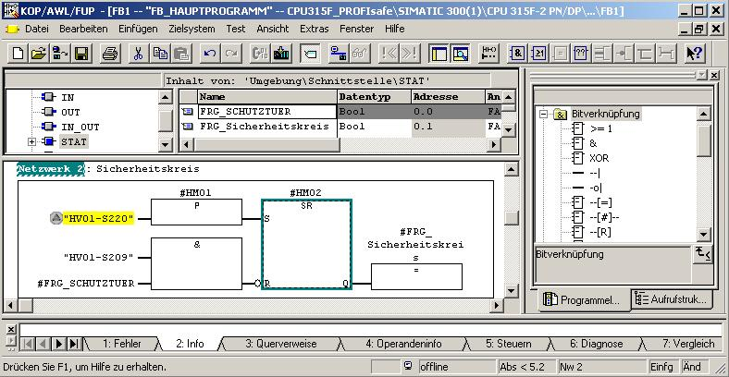
10. Öffnen Sie im ‚SIMATIC Manager’ die F-Bibliothek Distributed Safety (V1) und kopieren Sie den F-Applikationsbaustein F_TOF (FB 186) aus dem Bausteincontainer ‘F-Application Blocks’\Blocks’ in den Bausteincontainer Ihres S7-Programms. Dieser wird von dem folgenden fehlersicheren Applikationsbaustein benötigt. ( → FB186)
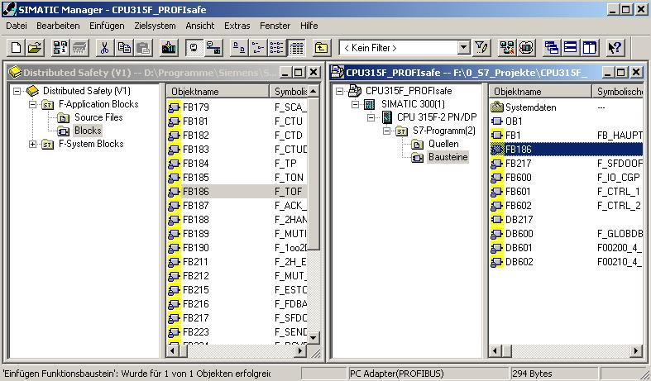

11. Öffnen Sie in Ihrem Projekt die ‚Objekteigenschaften’ des FB 186. ( → FB186 → Objekteigenschaften)

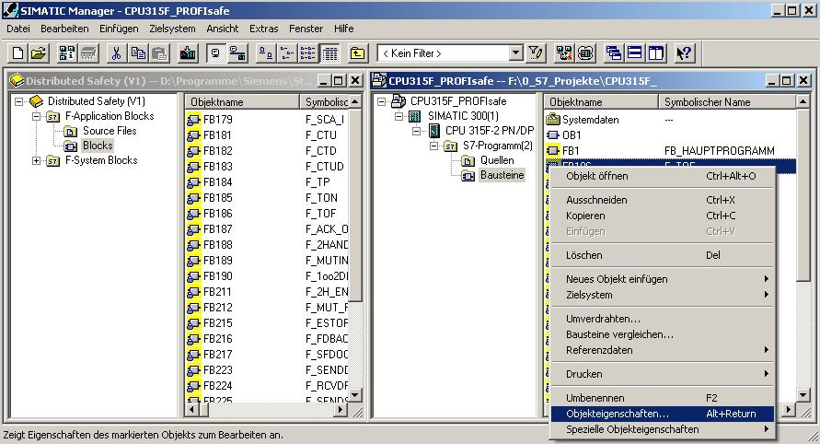

12. Geben Sie dem F-Applikationsbaustein FB 186 den symbolischen Namen ‚F_TOF’. ( → F_TOF → OK)
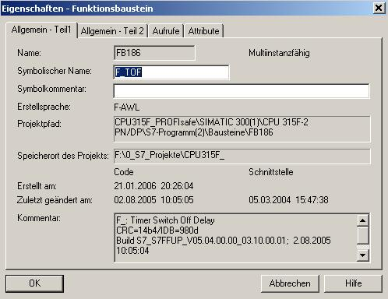

13. Legen Sie ein ‚neues Netzwerk’ an und fügen Sie den fehlersicheren Applikationsbaustein FB 216 "F_FDBBACK" (Rückführkreisüberwachung) aus dem Bausteincontainer ‚F-Application Blocks’ ein, legen Sie den Instanz-DB an und versorgen Sie die Ein- und Ausgänge, wie im folgenden Bild dargestellt. (→ Neues Netzwerk → Bibliotheken → F-Application Blocks → FB216 → DB216 → Ja)
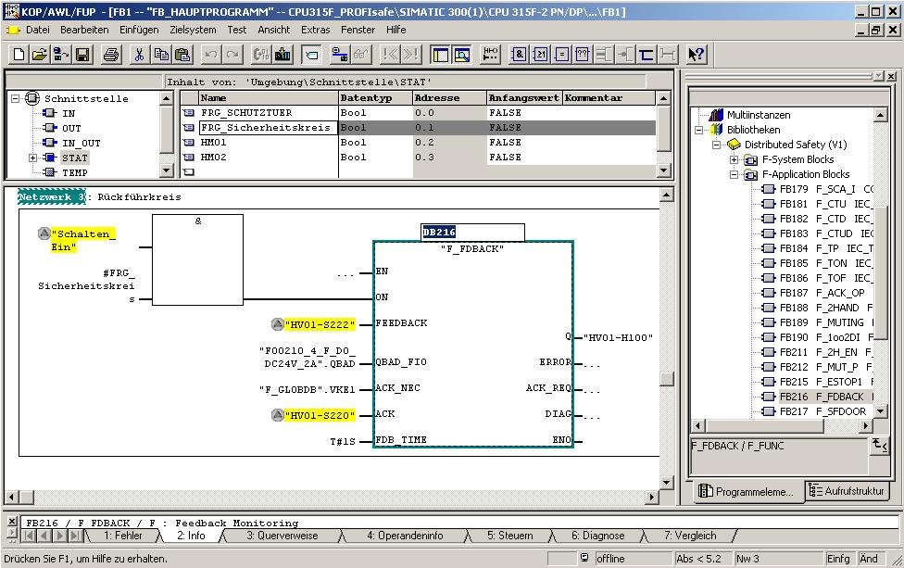
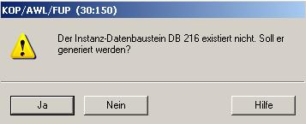

Hinweise: Wenn Sie in Ihrem Sicherheitsprogramm zur Versorgung von Parametern bei Bausteinaufrufen die booleschen Konstanten "0" und "1" benötigen, dann können Sie auf die Variablen "VKE0" und "VKE1" im F-Global-DB über einen vollqualifizierten DB-Zugriff zugreifen ("F_GLOBDB".VKE0 bzw. "F_GLOBDB".VKE1). In unserem Beispiel hat der F-Global-DB im Bausteincontainer die Nummer "DB 600".
Den Freigabeeingang EN und den Freigabeausgang ENO dürfen Sie bei der fehlersicheren Programmierung nicht verschalten, mit "0" versorgen oder auswerten!

Anschlüsse des FB 216:
Eingänge | Parameter | Datentyp | Beschreibung | Vorbesetzung
"Schalten_Ein"  und  #FRG_Sicherheitskreis | ON | BOOL | Freigabebedingungen für den Verbraucher 1 / Presse | 0
"HV01-S222" | FEEDBACK | BOOL | Rückleseeingang | 0
"F00210_4_F_DO_DC24V_2A".QBAD | QBAD_ FIO | BOOL | QBAD-Signal vom F-Peripherie DB des Ausgangs Q* | 0
"F_GLOBDB".VKE1 | ACK_NEC | BOOL | Vollqualifizierter Zugriff auf Variable VKE1 aus F-Global-DB** | 1
"HV01-S220" | ACK | BOOL | Anwenderquittierung (durch Taster) | 0
T#1s | FDB_TIME | TIME | Rücklesezeit | T#0ms
Ausgänge | Parameter | Datentyp | Beschreibung | Vorbesetzung
"HV01-H100" | Q | BOOL | Verbraucher 1 / Presse | 0
 | ERROR | BOOL | Rücklesefehler | 0
 | ACK_REQ | BOOL | Quittieranforderung | 0
 | DIAG | BYTE | Serviceinformation | B#16#0
* = In unserem Beispiel ist dies das QBAD-Signal vom F-Peripherie-DB der F-DO, an der der
Verbraucher (die Schütze) angeschlossen ist. Die Bausteinnummer des F-Peripherie-DB können
Sie über den symbolischen Namen in der Symboltabelle oder im SIMATIC Manager ersehen.
** = ACK_NEC: 1 = Quittierung erforderlich.

14. Legen Sie die statischen Variable "HM03" als Hilfsmerker an. Fügen Sie ein ‚neues Netzwerk’ ein und erstellen Sie in Ihrem Sicherheitsprogramm für jede F-Peripherie eine Anwenderquittierung für dieWiedereingliederung über die Variable ACK_REI des jeweiligen F-Peripherie-DB, wie im folgenden Bild dargestellt. Speichern Sie dann den FB1. (→ HM03 → Neues Netzwerk → )
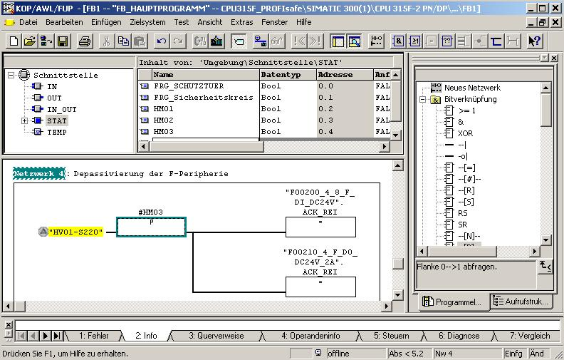
Hinweis: Für eine Wiedereingliederung der F-Peripherie (d. h. für die Umschaltung von Ersatzwerten (0) auf Prozesswerte) nach Behebung der Fehler ist eine Anwenderquittierung mit positiver Flanke an der Variable ACK_REI des F-Peripherie-DB erforderlich:
- nach Kommunikationsfehlern immer
- nach F-Peripherie-/Kanalfehlern nur bei Parametrierung ACK_NEC = 1.

15. Bestätigen Sie die folgende Meldung mit ‚Ja’ und schließen dann den FB1 und den FUP/KOP-Editor. ( → Ja → ))
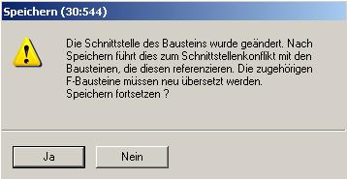

16. Öffnen Sie nun das Sicherheitsprogramm. (→ Bausteine → Extras → Sicherheitsprogramm bearbeiten)
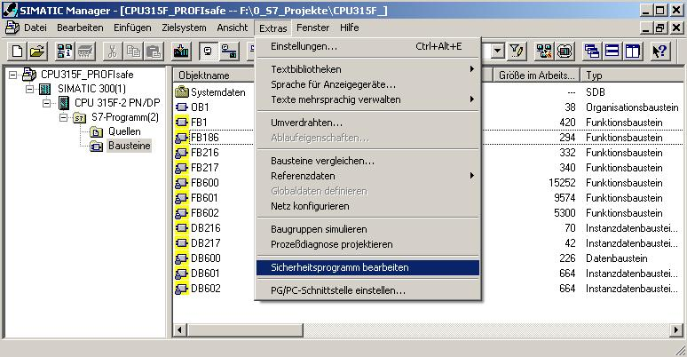

17. Klicken Sie dann auf ‚F-Ablaufgruppen’. ( → F-Ablaufgruppen)

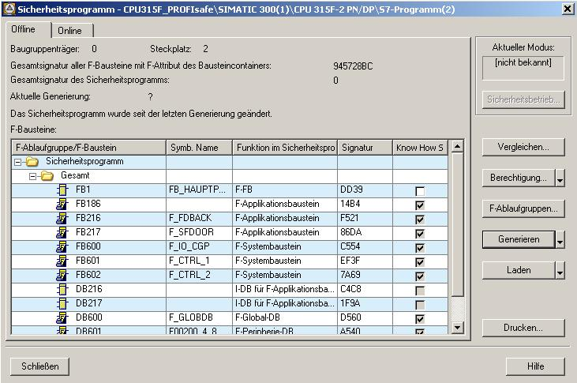
18. Legen Sie mit einem Klick auf ‚Neu’ eine ‚Neue F-Ablaufgruppe fest’ und nehmen Sie für die F-Ablaufgruppe folgende Einstellungen vor:
• Geben Sie als F-Aufrufbaustein F-CALL für die neue F-Ablaufgruppe den "FC1" an. Dieser FC wird automatisch angelegt, sobald Sie das Dialogfeld "F-Ablaufgruppen bearbeiten” mit "OK" verlassen haben.
• Legen Sie den F-Programmbaustein der F-Ablaufgruppe fest, indem Sie aus der Klappliste den zuvor programmierten F-FB wählen, den Sie als F-Programmbaustein der Fablaufgruppe festlegen möchten, in unserem Beispiel den "FB1".
• Ordnen Sie, da in unserem Beispiel der F-Programmbaustein ein Funktionsbaustein ist, diesem einen Instanz- DB zu (z. B. "DB 1"). Dieser I-DB wird automatisch angelegt, sobald Sie das Dialogfeld "F-Ablaufgruppen bearbeiten” mit "OK" verlassen haben.
• Stellen Sie für die max. Zykluszeit der F-Ablaufgruppe "200 ms" ein.
Übernehmen Sie mit ‚OK’. ( → Neu → FC1 → FB1 → DB1 → 200ms → OK)

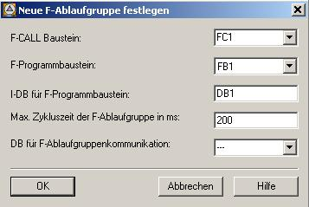
Hinweise: Der F-CALL ist der F-Baustein für den Aufruf der F-Ablaufgruppe aus dem Standard- Anwenderprogramm heraus. Der F-CALL enthält den Aufruf für den F-Programmbaustein und die Aufrufe für die automatisch ergänzten F-Bausteine der F-Ablaufgruppe.Der F-CALL wird von Ihnen angelegt, kann aber von Ihnen nicht editiert werden.
Der F-Programmbaustein ist ein F-FC oder F-FB (mit Instanz-DB), der durch die Zuordnung zum F-CALL zum F-Programmbaustein wird. Im F-Programmbaustein können Sie:
• das Sicherheitsprogramm mit F-FUP oder F-KOP programmieren
• weitere erstellte F-FBs/F-FCs zur Strukturierung des Sicherheitsprogramms aufrufen
• F-Bausteine des Bausteincontainers F-Application Blocks einfügen
• F-Bausteine aus "anwendererstellten F-Bibliotheken" einfügen.
Innerhalb des F-Programmbausteins bestimmen Sie die Aufrufreihenfolge der F-Bausteine.
19. Wenn Sie die automatische Erstellung der fehlenden Bausteine mit ‚Ja’ bestätigt haben kehren Sie zurück in das Dialogfeld "F-Ablaufgruppen bearbeiten”, das nun folgendes Aussehen hat. Schließen Sie es mit ‚OK’. ( → Ja → OK)
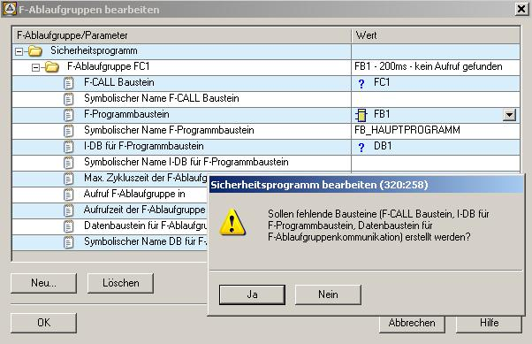

20. Das Sicherheitsprogramm ist erstellt, aber noch nicht generiert. Die Gesamtsignatur aller F-Bausteine mit F-Attribut des Bausteincontainers und die Gesamtsignatur des Sicherheitsprogramms sind unterschiedlich. ‚Generieren’ Sie nun Ihr Sicherheitsprogramm. ( → Generieren)
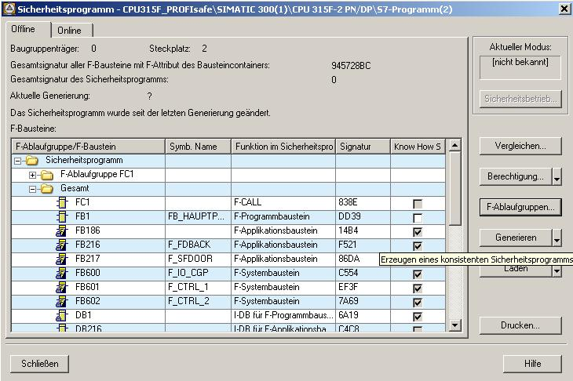
21. Beim Generieren des Sicherheitsprogramms wird ein Konsistenzcheck der ablaufrelevanten F-Bausteine durchgeführt, d. h. das Sicherheitsprogramm wird auf Fehler überprüft. Etwaige Fehlermeldungen werden in einem Fehlerfenster ausgegeben. Nach dem erfolgreichen Konsistenzcheck werden die zusätzlich benötigten F- Systembausteine
automatisch generiert und in der Ablaufgruppe ergänzt, um ein ablauffähiges
Sicherheitsprogramm zu erzeugen. ‚Schließen’ Sie nun die Meldungsliste. ( → Schließen)
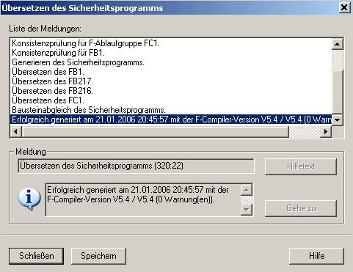

22. Nach einem erfolgreichen Generieren befindet sich immer ein konsistentes Sicherheitsprogramm im Bausteincontainer, das aus allen F-Bausteinen mit F-Attribut besteht. Die ‚Gesamtsignatur aller F-Bausteine mit F-Attribut des Bausteincontainers’ und die ‚Gesamtsignatur des Sicherheitsprogramms’ sind nun gleich. Es liegt nun ein konsistentes und abnahmefähiges Sicherheitsprogramm vor. Bestätigen Sie mit ‚Schließen’. ( → Schließen)

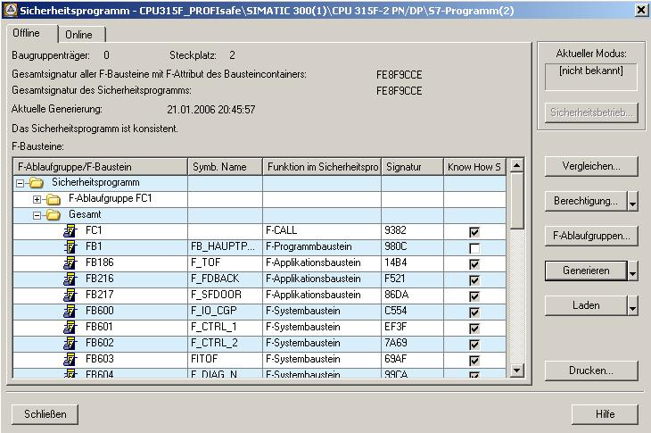
23. Der Einstieg in das Sicherheitsprogramm erfolgt mit dem Aufruf des Bausteins FC1 „F-CALL“ aus einem Weckalarm- OB heraus. Legen Sie dafür den OB35 im SIMATIC Manager an. (→ Bausteine → Neues Objekt einfügen → Organisationsbaustein → OB35 → OK)
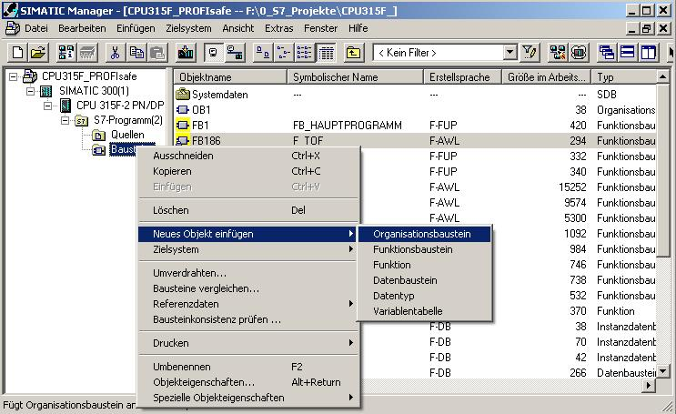
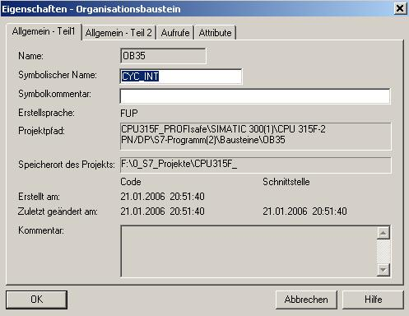
Hinweis: Weckalarm-OBs haben den Vorteil, dass sie die zyklische Programmbearbeitung im OB 1 des Standard-Anwenderprogramms in festen zeitlichen Abständen unterbrechen, d. h. in einem Weckalarm-OB wird das Sicherheitsprogramm in festen zeitlichen Abständen aufgerufen und durchlaufen. Nach der Abarbeitung des Sicherheitsprogramms wird das Standard-Anwenderprogramm weiterbearbeitet.
24. Öffnen Sie den ‚OB35’ durch Doppelklick im SIMATIC Manager. ( → OB35)
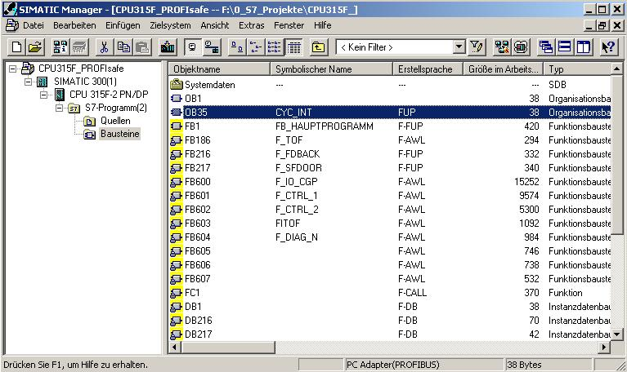

25. Rufen Sie den FC1 „F-CALL“ im Weckalarm- OB 35 auf, wie im Bild dargestellt. Speichern und schließen Sie den OB35. ( → Call FC 1 → → )

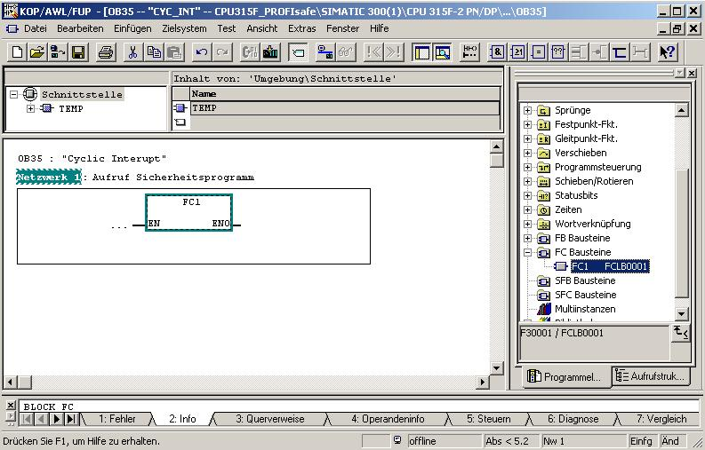

26. Öffnen Sie den ‚OB1’ durch Doppelklick im SIMATIC Manager und wählen Sie als ‚Erstellsprache’ ‚FUP’ aus. ( → OB1 → FUP → OK)
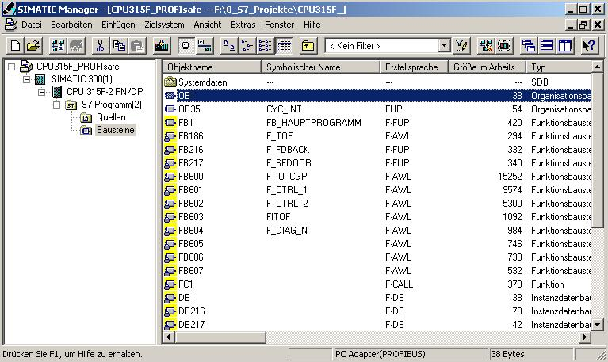
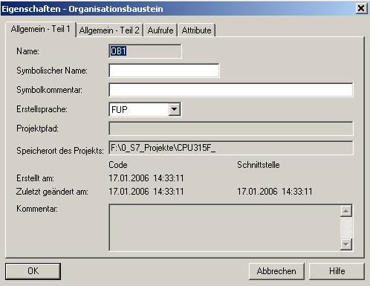

27. Programmieren Sie die Ansteuerung des Merkers M10.0 für das betriebsmäßige Einschalten der Presse vom Standardprogramm aus. Speichern und schließen Sie den OB1. ( → → )
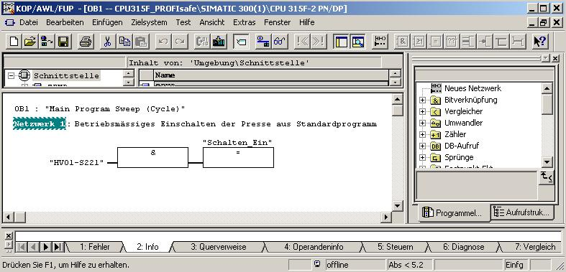

28. Stellen Sie die Schnittstelle zum Laden des Sicherheitsprogramms auf PROFIBUS um. ( → Extras → PG/PC-Schnittstelle einstellen → PC-Adapter (PROFIBUS) → Einstellungen → OK → OK)
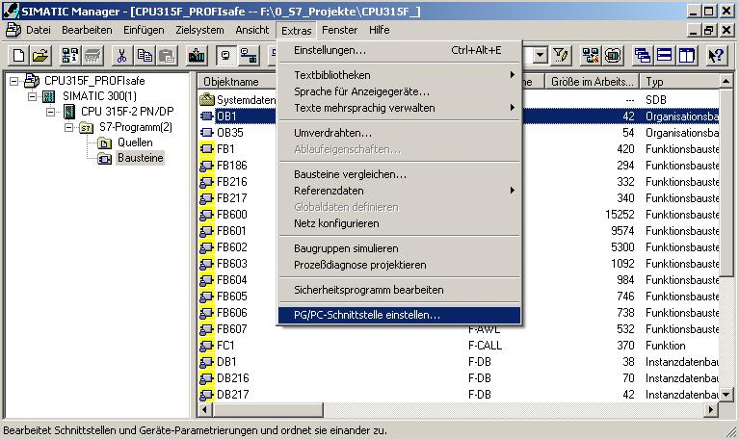

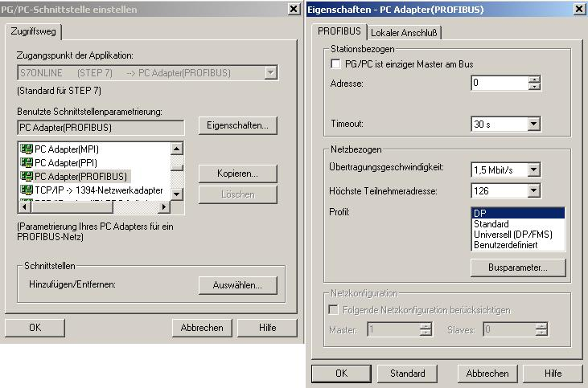

29. Öffnen Sie erneut das Sicherheitsprogramm.. (→ Bausteine → Extras → Sicherheitsprogramm bearbeiten)
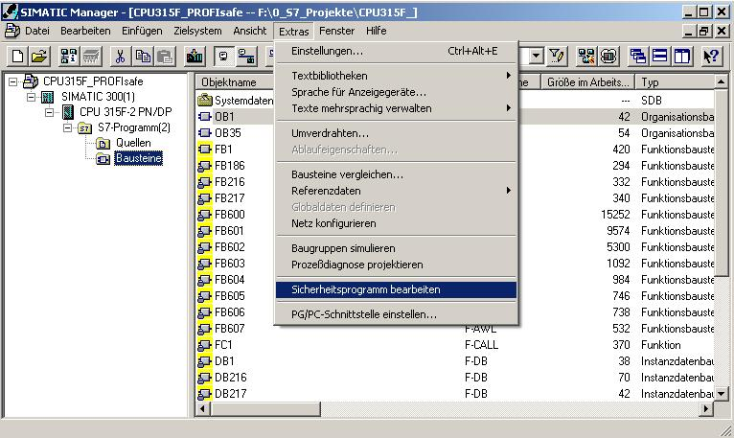

30. Klicken Sie auf die Schaltfläche ‚Laden’. ( → Laden )

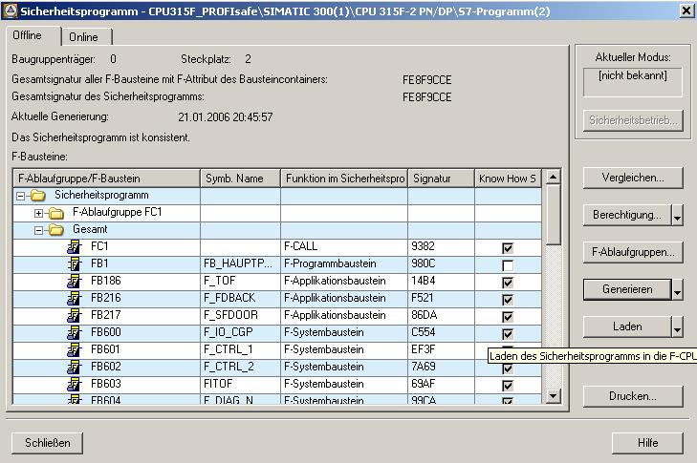
31. Bestätigen Sie die Abfrage ob die F-CPU in den Betriebszustand STOP geschaltet werden soll mit ‚Ja’.. ( → Ja)
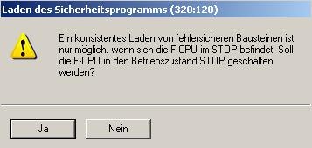

32. Bestätigen Sie die Abfrage ob die Standard- Bausteine mitgeladen werden sollen mit ‚Ja’. ( → Ja)

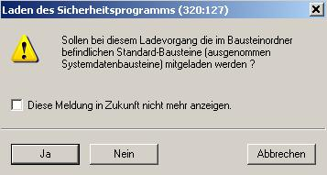

33. Geben Sie das Passwort ein. ( → pw_fcpu → OK)

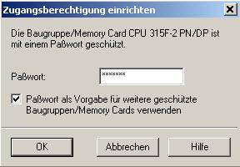

34. Bestätigen Sie die Abfrage ob die F-CPU gestartet werden soll mit ‚Ja’.. ( → Ja)

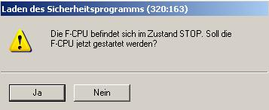

Hinweise: Wenn Sie nur die F-Bausteine laden, wird der Baustein, in dem der F-CALL-Baustein aufgerufen wird (in unserem Beispiel der Weckalarm-OB 35), nicht geladen. Sie müssen diesen OB dann separat wie im Standard laden.
Sie können das Laden des kompletten Sicherheitsprogramms nur im Betriebszustand
STOP durchführen.
35. Im Dialogfeld ‚Sicherheitsprogramm’ aktivieren Sie nacheinander die Optionsschaltflächen ‚Offline’ und ‚Online’ und überprüfen Sie, ob die Gesamtsignaturen aller F-Bausteine mit F-Attribut des Bausteincontainers online und offline übereinstimmen. Bei Übereinstimmung ist das Laden erfolgreich durchgeführt worden. Ist dies nicht der Fall, wiederholen Sie den Ladevorgang.. ( → Online → Offline → Schließen)
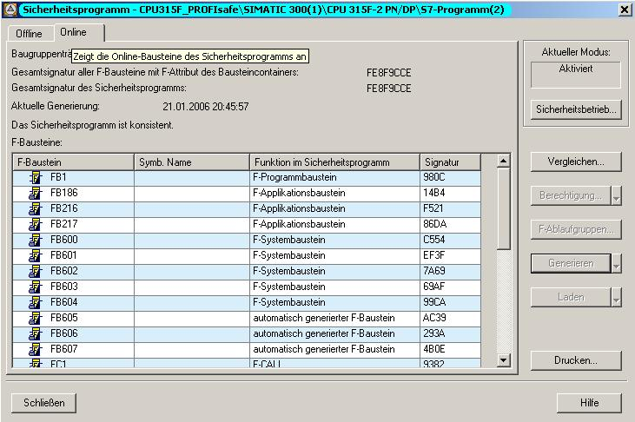

36. Führen Sie zum Aktivieren des Sicherheitsbetriebs einen STOP/RUN- Übergang der F-CPU durch.

Hinweis: Nach dem Erstellen eines Sicherheitsprogramms müssen Sie einen vollständigen Funktionstest entsprechend Ihrer Automatisierungsaufgabe durchführen.

